**PEMERIKSAAN INDEKS ERITROSIT PADA PENGEMUDI OJEK ONLINE**

**(Studi penelitian di pangkalan ojek online Jl. Jaksa Agung Suprapto Jombang)**

# 

# KARYA TULIS ILMIAH



**OLEH :**

# NOVA NUR MINDAWATI

**16.131.0075**

**PROGRAM STUDI DIPLOMA III ANALIS KESEHATAN**

**SEKOLAH TINGGI ILMU KESEHATAN**

**INSAN CENDEKIA MEDIKA**

**JOMBANG**

**2019**

**PEMERIKSAAN INDEKS ERITROSIT PADA PENGEMUDI OJEK ONLINE**

**(Studi penelitian di pangkalan ojek online Jl. Jaksa Agung Suprapto Jombang)**

# 

# Karya Tulis Ilmiah

# Diajukan dalam rangka memenuhi persyaratan menyelesaikan

# Studi Diploma III Analis Kesehatan

# pada Sekolah Tinggi Ilmu Kesehatan

# Insan Cendekia Medika Jombang

**OLEH :**

# NOVA NUR MINDAWATI

**16.131.0075**

**PROGRAM STUDI DIPLOMA III ANALIS KESEHATAN**

**SEKOLAH TINGGI ILMU KESEHATAN**

**INSAN CENDEKIA MEDIKA**

**JOMBANG**

**2019**

# ABSTRACT

**ERYTHROCYTE INDEX CHECK ON THE ONLINE MOTORCYCLE TAXI DRIVERS UP AT JL. JAKSA AGUNG SUPRAPTO JOMBANG**

By:

Nova Nur Mindawati

The increasing number of vehicles is one of the biggest contributors to air pollution from combustion on motorvehicle fuel.subtances such as Pb which are toxic to online motorcycle taxi drivers. If it begin a long time which can cause an abnormality on the blood especially anemia disease, because the Pb toxic give influential in the procces of blood formation. The purpose of this research aims to find out the conception of erythrocyte index value on the online motorcycle taxi drivers at Jl. Jaksa Agung Suprapto Jombang.

This research was conducted on 24th july 2018 by using observational descriptive method. Samples were taken as many as 17 with a population of 20 online motorcycle taxi drivers which is taking by accidental sampling technique. The research variable is erythrocyte index on online motorcycle taxi drivers. Data analysis uses editing, coding, and tabulating. Erythrocyte index check up is using an autoanalizer hematology contrivance.

Based on the result of the research, it was found that almost all the respondent had normal MCV in values 15 of respondent (88,2%). On erythrocyte index check up (MCH) the result was obtained that most of the respondent had normal MCH in values 12 of respondent (70,6%). And erythrocyte index check up (MCH) the result was obtained that almost all the respondent had normal MCHC in values 15 of respondent (88,2%).

The conclution of this research is based on the results of research that has been done which can be concluded that the majority of online motorcycle taxi drivers with normal erythrocyte index results.

The researcher hope that this research can be used as a refrence for further research in order to do other check that can be carried out of anemia diagnose and can understand how important using protective equipment (APD) while doing outdoor activities.

***Keywords : erythrocyte index, online motorcycle taxi drivers***

# ABSTRAK

**PEMERIKSAAN INDEKS ERITROSIT PADA PENGEMUDI OJEK ONLINE**

**DI JALAN JAKSA AGUNG SUPRAPTO JOMBANG**

Oleh :

Nova Nur Mindawati

Meningkatnya jumlah kendaraan merupakan salah satu penyumbang terbesar adanya pencemaran udara dari hasil pembakaran bahan bakar kendaraan bermotor. Zat seperti Pb yang bersifat toksik bagi pengemudi ojek online. Hal ini jika berlangsung lama dapat menyebabkan suatu kelainan pada darah khususnya dapat menyebabkan penyakit Anemia, karena zat toksik Pb tersebut berpengaruh dalam proses pembentukan darah. Penelitian ini bertujuan untuk mengetahui gambaran nilai indeks eritrosit pada pengemudi ojek online di jalan Jaksa Agung Suprapto Jombang.

Penelitian ini dilakukan pada tanggal 24 Juli 2019 dengan metode deskriptif observasional. Sampel yang diambil sejumlah 17 dengan populasi 20 pengemudi ojek online yang diambil dengan teknik *Accidental sampling.* Variabel penelitian yaitu indeks eritrosit pada pengemudi ojek online. Analisa data menggunakan *editing, coding dan tabulating*. Pemeriksaan indeks eritrosit dengan menggunakan alat *Hematologi Autoanalizer.*

Berdasarkan hasil penelitian didapatkan bahwa hampir seluruh responden nilai MCV normal yang berjumlah 15 responden (88,2%). Pada pemeriksaan indeks eritosit (MCH) didapatkan hasil bahwa sebagian besar responden nilai MCH normal yang berjumlah 12 responden (70,6%). Dan pemeriksaan indeks eritosit (MCHC) didapatkan hasil bahwa hampir seluruh responden nilai MCHC normal yang berjumlah 15 responden (88,2%).

Kesimpulan penelitian ini adalah Berdasarkan hasil penelitian yang telah dilakukan dapat disimpulkan bahwa sebagian besar pengemudi ojek online hasil nilai indeks eritrositnya normal.

Peneliti berharap bahwa penelitian ini dapat dijadikan referensi untuk penelitian selanjutnya agar dilakukan pemeriksaan lainnya yang dapat mendiagnosa penyakit Anemia dan memahami pentingnya penggunaan APD saat beraktifitas diluar ruang.

***Kata Kunci : Indeks Eritrosit, Pengemudi Ojek Online.***

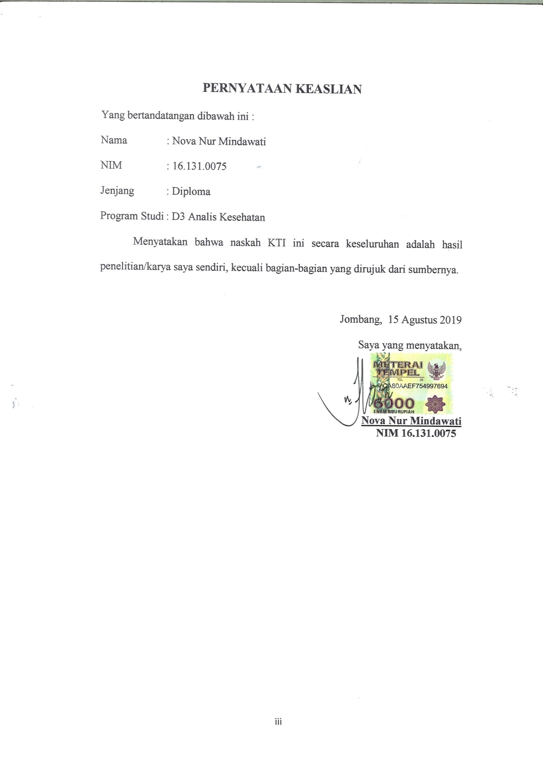

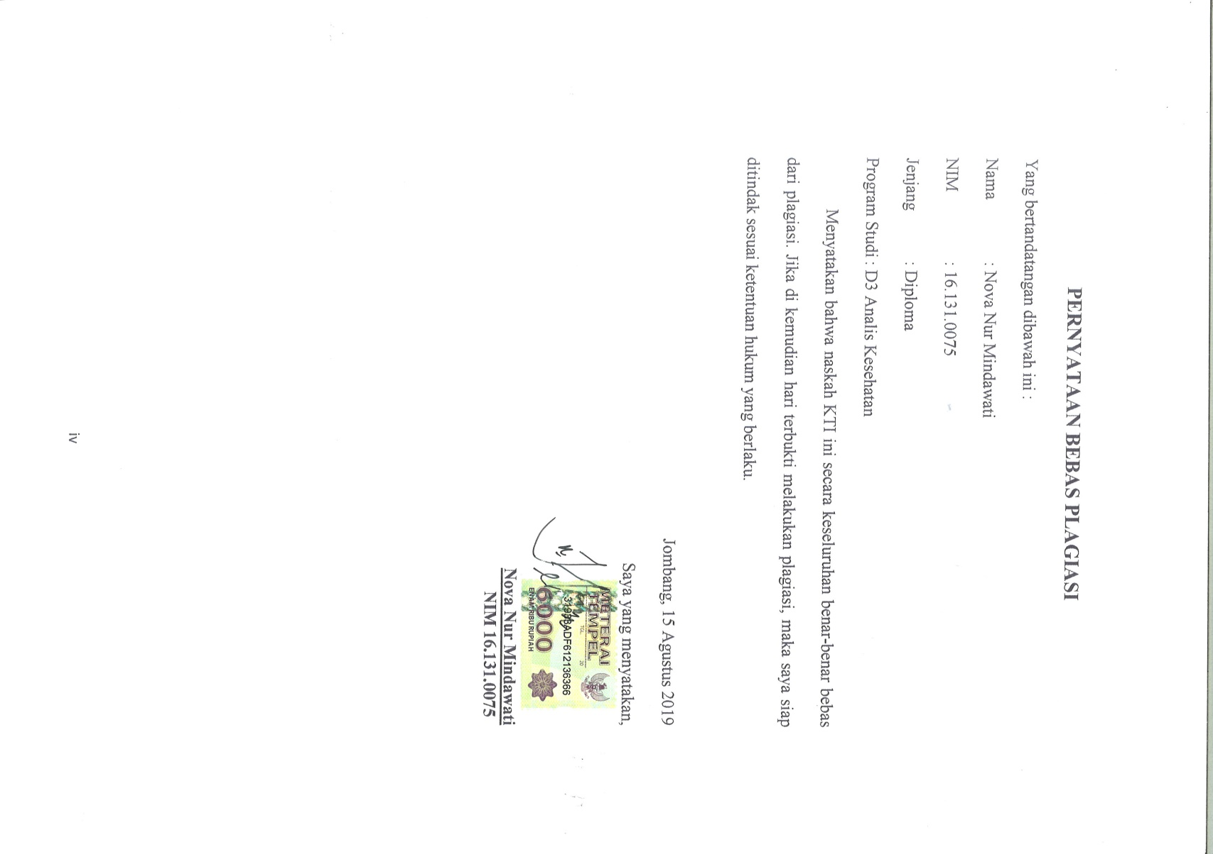

# F:\Scant Selasa\20190903132037_00003.jpgLEMBAR PERSETUJUAN KARYA TULIS ILMIAH

Judul : Pemeriksaan Indeks Eritrosit Pada Pengemudi Ojek Online di Jalan Jaksa Agung Suprapto

Nama Mahasiswa : Nova Nur Mindawati

Nomor Pokok : 161310075

Program Studi : DIII Analis Kesehatan

Menyetujui,

Komisi Pembimbing

|  |  |
| --- | --- |
| Pembimbing Utama  Dr. H. M. Zainul Arifin, Drs., M.Kes.  NIK. 01.03.001 | Pembimbing Anggota  Any Isro’aini, S.ST., M.Kes.  NIK. 02.07.098 |

Mengetahui,

|  |  |
| --- | --- |
| Ketua STIKes  H. Imam Fatoni, S.KM., MM.  NIK. 03.04.022 | Ketua Program Studi  Sri Sayekti, S.Si., M.Ked  NIK. 05.03.019 |

# F:\Scant Selasa\20190903132037_00004.jpgLEMBAR PENGESAHAN PENGUJI

**PEMERIKSAAN INDEKS ERITROSIT PADA**

**PENGEMUDI OJEK ONLINE**

**(Studi penelitian di pangkalan ojek online Jl. Jaksa Agung Suprapto Jombang)**

Disusun oleh :

Nova Nur Mindawati

Telah dipertahankan di depan dewan penguji

Pada tanggal 26 Agustus 2019 dan dinyatakan telah memenuhi syarat

Jombang, 2 September 2019

Komisi Penguji,

**Penguji Utama**

1. dr. Lestari Ekowati, Sp.PK (................................)

**Penguji Anggota**

1. Dr. H. M. Zainul Arifin, Drs., M.Kes (................................)
2. Any Isro’aini, S.ST., M.Kes (................................)

# RIWAYAT HIDUP

Penulis dilahirkan di Jombang, 4 April 1998 dari pasangan Bapak Abdul Kalim dan Inu Eni Iswati. Penulis merupakan putri pertama dari dua bersaudara.

Pada tahun 2010 penulis lulus dari SDN Plosogeneng I, tahun 2013 penulis lulus dari SMP Negeri 4 Jombang, lalu pada tahun 2016 penulis lulus dari SMK Kesehatan Bakti Indonesia Media (BIM) Jombang dan penulis melanjutkan studi di Perguruan Tinggi STIKes Insan Cendekia Medika Jombang.

Demikian riwayat hidup ini dibuat dengan sebenarnya.

Jombang, 30 Juli 2019,

**Nova Nur Mindawati**

**NIM 16.131.0075**

# MOTTO :

**Ubahlah hidupmu mulai hari ini**

**Jangan bertaruh di masa depan nanti, bertindaklah sekarang tanpa menunda-nunda lagi.**

# PERSEMBAHAN

Alhamdullilah puji syukur atas segala Rahmad-Mu Ya Allah SWT, Engkau berikan kemudahan dan jalan dalam langkah dan hidupku serta dalam menyelesaikan tugas akhir ini.

Aku persembahkan karya tulis ini untuk **Keluarga kecilku** tercinta yang tak pernah lelah untuk memberikan motivasi, dukungan, semangat serta senantiasa melantunkan do’a yang tulus untuk mengiringi setiap langkahku dalam menuntut ilmu.

Kepada **Bapak/Ibu dosen** yang selalu memberikan motivasi/dukungan dan ilmu yang tidak ternilai tentu sangat berharga untuk bekalku nanti hingga sekarang ini aku dapat menyelesaikan tugas akhir ini.

Untuk **Semua teman & Sahabat-Sahabatku** seangkatan yang tidak bisa aku sebutkan satu persatu yang selalu memberikanku semangat dan dukungan serta telah memberi warna hidupku dalam menuntut ilmu setiap hari.

# KATA PENGANTAR

Puji syukur penulis panjatkan kehadirat Tuhan Yang Maha Esa karena atas berkat rahmatNya penulis dapat menyelesaikan karya tulis ilmiah yang berjudul “Pemeriksaan indeks eritrosit pada tukang ojek online di kawasan Jombang” yang dapat diselesaikan tepat pada waktunya.

Karya tulis ilmiah ini disusun untuk memenuhi tugas akhir semester guna memenuhi upaya penulis dalam mengembangkan dan meningkatkan ilmu pengetahuan tentang materi yang sedang penulis pelajari.

Dalam penyusunan karya tulis ilmiah ini, penulis mendapat banyak bantuan, masukan, bimbingan, dan dukungan dari berbagai pihak. Untuk itu, melalui kesempatan ini penulis menyampaikan terima kasih yang tulus kepada:

1. H. Imam Fatoni, SKM., MM. selaku ketua STIKes ICMe Jombang yang telah memberikan dukungan terhadap mahasiswa-mahasiswi dalam menyelesaikan karya tulis ilmiah.
2. Sri Sayekti, S.Si., M.Ked. selaku kepala program studi Analis Kesehatan yang telah memberikan dukungan secara penuh terhadap mahasiswa-mahasiswi dalam menyelesaikan karya tulis ilmiah.
3. Dr H. M. Zainul Arifin, Drs., M.Kes. dan Ibu Any Isro’aini, S.ST., M.Kes. selaku dosen pembimbing yang telah memberikan masukan dan bimbingan dalam penyusunan karya tulis ilmiah.
4. Orang tua yang telah memberikan motivasi dan dukungan baik materi maupun lainnya dalam penyelesaian karya tulis ilmiah.
5. Teman-teman semua yang telah memberikan dukungan untuk terselesaikannya karya tulis ilmiah.

Penulis menyadari bahwa karya tulis ilmiah ini masih jauh dari sempurna. Untuk itu penulis mengharapkan kritik dan saran yang bersifat membangunn demi perbaikan menuju kesempurnaan karya tulis ilmiah ini. Akhir kata, penulis berharap karya tulis ilmiah ini dapat bermanfaat bagi kita semua.

Jombang, 30 Juli 2019

Penulis

# DAFTAR ISI

HALAMAN SAMPUL ............................................................................................i

[HALAMAN JUDUL DALAM ii](#_Toc16074667)

[ABSTRACT iii](#_Toc16074675)

[ABSTRAK . iv](#_Toc16074676)

[PERNYATAAN KEASLIAN v](#_Toc16074673)

[PERNYATAAN BEBAS PLAGIASI vi](#_Toc16074674)

[LEMBAR PERSETUJUAN KARYA TULIS ILMIAH vi](#_Toc16074677)i

[LEMBAR PENGESAHAN PENGUJI viii](#_Toc16074678)

[RIWAYAT HIDUP ix](#_Toc16074680)

[MOTTO .................................................................................................................](#_Toc16074681) x

[PERSEMBAHAN xi](#_Toc16074682)

[KATA PENGANTAR xii](#_Toc16074683)

[DAFTAR ISI xiv](#_Toc16074684)

[DAFTAR TABEL xvi](#_Toc16074685)

[DAFTAR GAMBAR xvi](#_Toc16074686)i

[DAFTAR SINGKATAN](#_Toc16074695) xviii

[DAFTAR LAMPIRAN xix](#_Toc16074687)

[BAB I](#_Toc16074696) [PENDAHULUAN 1](#_Toc16074697)

[1.1. Latar Belakang 1](#_Toc16074698)

[1.2. Rumusan Masalah 4](#_Toc16074699)

[1.3. Tujuan Penelitian 4](#_Toc16074701)

[1.4. Manfaat Penelitian 4](#_Toc16074703)

[BAB II](#_Toc16074704) [TINJAUAN PUSTAKA 6](#_Toc16074705)

[2.1 Darah 6](#_Toc16074706)

[2.2 Pemeriksaan Hitung Jumlah Eritrosit, Hemoglobin dan Hematokrit 16](#_Toc16074709)

[2.3 Indeks Eritrosit dan Pemeriksaannya 21](#_Toc16074711)

[2.4 Ojek 25](#_Toc16074712)

[2.5 Pencemaran Udara 26](#_Toc16074713)

[2.6 Penelitian Relevan 29](#_Toc16074714)

[BAB III](#_Toc16074715) [KERANGKA KONSEP 30](#_Toc16074716)

[3.1 Kerangka Konsep 30](#_Toc16074717)

[3.2 Penjelasan Kerangka Konseptual 31](#_Toc16074720)

[BAB IV](#_Toc16074721) [METODE PENELITIAN 32](#_Toc16074722)

[4.1 Waktu dan Tempat Penelitian 32](#_Toc16074723)

[4.2 Rancangan Penelitian 32](#_Toc16074724)

[4.3 Kerangka Kerja (Frame Work) 33](#_Toc16074725)

[4.5 Identifikasi dan Definisi Operasional Variabel 35](#_Toc16074727)

[4.6 Peralatan dan Bahan 35](#_Toc16074728)

[4.7 Teknik Pengolahan Data dan Analisa Data 37](#_Toc16074729)

[4.8 Penyajian data 39](#_Toc16074730)

[4.9 Etika Penelitian 40](#_Toc16074731)

[DAFTAR PUSTAKA 49](#_Toc16074732)

[LAMPIRAN 51](#_Toc16074733)

# DAFTAR TABEL

|  |  |  |
| --- | --- | --- |
|  |  | Halaman |
| Tabel 4.1 | Definisi Operasional Variabel Penelitian ........................... | 34 |
| Tabel 5.1 | Distribusi frekuensi berdasarkan umur responden, di Jalan Jaksa Agung Suprapto Jombang ........................................ | 41 |
| Tabel 5.2 | Distribusi frekuensi berdasarkan jenis kelamin responden, di Jalan Jaksa Agung Suprapto Jombang ........................... | 41 |
| Tabel 5.3 | Distribusi frekuensi berdasarkan lama kerja sebagi pengemudi ojek online, di Jalan Jaksa Agung Suprapto Jombang ........................... | 42 |
| Tabel 5.4 | Distribusi frekuensi berdasarkan durasi kerja perhari, di Jalan Jaksa Agung Suprapto Jombang ........................... | 42 |
| Tabel 5.5 | Distribusi frekuensi berdasarkan penggunaan APD, di Jalan Jaksa Agung Suprapto Jombang ........................... | 43 |
| Tabel 5.6 | Distribusi frekuensi hasil pemeriksaan indeks eritrosit (MCV) pada pengemudi ojek online, di Jalan Jaksa Agung Suprapto Jombang .................................................. | 43 |
| Tabel 5.7 | Distribusi frekuensi hasil pemeriksaan indeks eritrosit (MCH) pada pengemudi ojek online, di Jalan Jaksa Agung Suprapto Jombang .................................................. | 43 |
| Tabel 5.8 | Distribusi frekuensi hasil pemeriksaan indeks eritrosit (MCHC) pada pengemudi ojek online, di Jalan Jaksa Agung Suprapto Jombang .................................................. | 44 |

# DAFTAR GAMBAR

|  |  |  |
| --- | --- | --- |
|  |  | Halaman |
| Gambar 2.1 | Mekanisme pembekuan darah ..................................... | 9 |
| Gambar 2.2 | Gambar sel darah ......................................................... | 11 |
| Gambar 2.3 | Bilik Hitung Improved Neubauer ................................ | 18 |
| Gambar 3.1 | Kerangka Konseptual Pemeriksaan Indeks Eritrosit Pada Pengemudi Ojek Online ...................................... | 30 |
| Gambar 4.1 | Kerangka Kerja Penelitian Pemeriksaan Indeks Eritrosit Pada Pengemudi Ojek Online ........................ | 33 |

# 

# DAFTAR SINGKATAN

MCV *Mean Corpuscular Volume*

MCH *Mean Corpuscular Hemoglobin*

MCHC *Mean Corpuscular Hemoglobin Concentration*

APD Alat Pelindung Diri

Pb *Plumbum* (timbal)

EDTA *Ethylenediaminetetraacetic acid*

# DAFTAR LAMPIRAN

## Lampiran 1 Jadwal Rencana Penelitian

## Lampiran 2 Lembar Kuesioner

Lampiran 3 Lembar Hasil Penelitian

## Lampiran 4 Lembar Observasi

## Lampiran 5 Lembar Informed Consent

## Lampiran 6 Lembar Information Consent

## Lampiran 7 Lampiran Dokumentasi

## Lampiran 8 Lembar Konsultasi 1

## Lampiran 9 Lembar Konsultasi 2

## Lampiran 10 Lembar Kode Etik Penelitian

# 

# BAB I

# PENDAHULUAN

## Latar Belakang

Perkembangan industri yang semakin pesat dan mengakibatkan jumlah kendaraan bermotor menjadi meningkat. Hal ini juga membuat jasa transportasi semakin berkembang dengan adanya ojek online. Saat ini ojek online menjadi salah satu *icon* transportasi di Indonesia yang bahkan memiliki nilai tertentu, sehingga di kota-kota ojek online ini tidak jarang dijadikan sebagai transportasi yang dianggap mudah dan cepat bagi masyarakat. Hal tersebut juga dapat meningkatkan pendapatan untuk tukang ojek online. Tetapi disisi lain, aktivitas sehari-hari tukang ojek online tersebut berdampak negatif bagi kesehatan karena secara langsung mereka akan terpapar polusi udara. Polusi udara tersebut dapat mengakibatkan gangguan fungsi darah terutama nilai indeks eritrosit yang dapat menyebabkan penyakit Anemia.

Lingkungan kerja yang penuh oleh debu, gas, uap dan lainnya, disatu pihak dapat mengganggu produktivitas dan pada pihak lain juga dapat mengganggu kesehatan (Abbey *et.al*., 1999). Gangguan kesehatan yang diakibatkan oleh polusi udara tidak terbantahkan lagi. Gangguan kesehatan berdampak pada penurunan daya kerja dan dapat mengurangi produktivitas serta mengakibatkan menurunnya nilai ekonomi (Budiyono, 2001). Selain itu, polusi udara seperti debu, uap dan gas-gas beracun yang diakibatkan oleh kendaraan bermotor, dapat menimbulkan beberapa masalah pada saluran pernapasan seperti bronkitis, COPD (*Chronic* *Obstructive Pulmonary Disease*) dan asma (Dipiro *et al*., 2008). Debu juga dapat menyebabkan kerusakan paru dan fibrosis. Bila alveoli mengeras akan mengakibatkan kurangnya elastisitas dalam menampung volume udara sehingga kemampuan mengikat oksigen akan menurun (Kemenkes, 2007). Kurangnya kesadaran akan penggunaan alat pelindung diri seperti masker dari setiap individu juga dapat berpengaruh terhadap kesehatan saluran pernafasan dan juga terhadap tingginya angka anemia karena semakin banyak jumlah polusi yang masuk secara langsung kedalam tubuh manusia.

Menurut WHO (*Wors Health Organization*) pada tahun 2008 bahwa setiap tahun ada sekitar 3 juta orang yang meninggal akibat penyakit yang disebabkan oleh pencemaran paparan polusi udara dari asap kendaraan atau 5% dari 55 juta orang yang meninggal setiap tahun di dunia (Sebayang, 2015). Menurut WHO, data penderita yang mengalami kekurangan zat besi di seluruh dunia yang sekitar 4,5 milyar orang, dan 1 dari 3 di antara mereka yang menderita anemia atau kekurangan darah parah. Sedangkan data penderita di Indonesia sendiri 40% dari wanita yang berada pada masa subur mengalami anemia.

Paparan polusi udara tersebut mengandung timbal yang akan sangat berpengaruh salah satunya terhadap penyakit Anemia. Dengan jalan menghambat konversi *Delta Aminolevulinic Acid* (Delta ALA) menjadi porphobilinogen dan juga menghambat korporasi dari Fe ke dalam protophorpirin IX Timbal dapat mengganggu sistem sintesa Hemoglobin untuk membentuk Hemoglobin dengan jalan menghambat enzim *Delta Aminolevulinic Acid Dehidrase* (delta ALAD) dan ferroketalase. Hal ini mengakibatkan meningkatnya ekskresi koprotophorpirin dalam urin dan delta ALA serta menghambat sintesa Hemoglobin. Logam Pb terhirup oleh manusia setiap hari akan diserap, disimpan dan kemudian ditampung dalam darah. (BPLH, 2009). Pb yang diabsorpsi diangkut oleh darah ke organ – organ tubuh sebanyak 95%, Pb dalam darah diikat oleh eritrosit. Pajanan melalui saluran pernapasan dan saluran pencernaan terutama oleh Pb karbonat dan Pb sulfat, Pb yang masuk ke dalam tubuh sebanyak 100 hingga 350 µg/hari dan 20 µg/hari diabsorbsi melalui inhalasi uap Pb dapat menimbulkan gangguan kesehatan. Maka sejalan dengan lama dan tingkat pemaparan terhadap partikel Pb, maka hal tersebut dapat menimbulkan gangguan kesehatan salah satunya adalah gangguan profil darah. (Wahyu, 2008).

Menurut Budiyono (2001), pada tingkat konsentrasi zat tertentu bagi kesehatan manusia pencemaran udara dapat berakibat langsung baik secara mendadak atau akut, kronis*/*sub*-*klinis atau menahun dan dengan adanya gejala-gejala yang samar dimulai dari iritasi saluran pernafasan, dan juga penyakit anemia.

Berdasarkan survey pendahuluan pada tukang ojek online di Kota Jombang, pada tanggal 13 April 2019 didapatkan bahwa rata-rata tukang ojek online dari usia 23-55 tahun. Dalam satu harinya tukang ojek online itu sendiri bekerja kira-kira 10 sampai 15 jam. Rencana penelitian akan dilakukan pada bulan Juli. Adapun sebagian besar mereka mengeluhkan sesak nafas, batuk yang cukup lama, dan juga sering pusing kepala, akan tetapi kurangnya kesadaran dari mereka yang tidak mau memakai APD seperti masker dengan alasan susah bernafas. Dengan latar belakang yang telah disebutkan di atas, peneliti tertarik untuk melakukan penelitian tentang “Pemeriksaan Indeks Eritrosit Pada Pengemudi Ojek Online di Jalan Jaksa Agung Suprapto Jombang” untuk mengetahui nilai indeks eritrosit yang dapat menindikasikan penyakit Anemia.

## Rumusan Masalah

## Bagaimana gambaran nilai indeks eritrosit pada pengemudi ojek online di Jalan Jaksa Agung Surapto Jombang?

## Tujuan Penelitian

## Mengetahui gambaran nilai indeks eritrosit pada pengemudi ojek online di Jalan Jaksa Agung Surapto Jombang.

## Manfaat Penelitian

* + 1. Manfaat teoritis

Penelitian ini diharapkan dapat memberikan sumbangan pemikiran bagi ilmu kesehatan terutama di bidang hematologi.

* + 1. Manfaat praktis

1. Bagi masyarakat

Hasil penelitian ini diharapkan bisa menjadi pedoman bagi masyarakat tentang bahaya paparan polusi udara terutama pada nilai indeks eritrosit sehingga penggunaan APD sangat penting untuk menghindari paparan tersebut.

1. Bagi instansi pelayanan kesehatan (edukasi)

Hasil penelitian ini diharapkan bermanfaat bagi instansi pelayanan di laboratorium klinik dalam melakukan penanganan terhadap sampel.

# 

# BAB II

# TINJAUAN PUSTAKA

## 2.1 Darah

Darah merupakan salah satu jaringan dalam tubuh yang berbentuk cair dan berwarna merah. Karena sifat darah yang berbeda dengan jaringan lain, mengakibatkan darah dapat bergerak dari satu tempat ke tempat lain sehingga dapat menyebar ke berbagai kompartemen tubuh (Nugraha, 2017). Darah merupakan suatu suspensi sel dan fragmen sitoplasma didalam cairan yang disebut plasma. Secara keseluruhan darah dianggap sebagai jaringan pengikat, pada dasarnya karena terdiri dari unsur-unsur sel dan substansi interseluler yang berbentuk plasma. Secara fungsional darah merupakan jaringan pengikat dalam arti menghubungkan seluruh bagian-bagian dalam tubuh sehingga merupakan integritas. Apabila darah dikeluarkan dari tubuh maka segera terjadi bekuan yang terdiri atas unsur berbentuk dan cairan kuning jernih yang disebut serum. Serum sebenarnya merupakan plasma tanpa fibrinogen (protein) dalam tubuh manusia terjadi proses sirkulasi berbagai macam zat yang dibutuhkan tubuh. Diperlukan peredaran media pengantar dan alat-alat yang turut berperan dalam sirkulasi untuk melakukan proses ini. Dalam membentuk suatu sistem yang dikenal dengan sistem sirkulasi darah media dan alat-alat ini bekerja bersama-sama. Media yang berperan dalam peredaran zat-zat penting ke seluruh tubuh ini adalah darah (Schmid, K. and Friends. 1997).

* 1. Hematopoiesis

Hematopoiesis adalah proses pembentukan sel-sel darah baik seri eritrosit (eritropoiesis), seri leukosit (leukopoiesis) maupun seri trombosit (trombopoiesis). Hematopoiesis sudah terjadi pada masa embrional, kandung kuning telur adalah tempat utama hematopoiesis. Pada minggu ke enam sampai dengan bulan ke enam atau ke tujuh kehidupan janin, hati dan limpa menjadi organ utama yang menghasilkan sel-sel darah hingga dua minggu kelahiran bayi. Pada umur 6-7 bulan masa janin, sumsum tulang sudah memiliki peran penting dalam hematopoiesis.

Sel-sel darah bermula dari satu sel induk yaitu sel punca (*stem cell*) yang bersifat pluripoten yang dapat membentuk sel yang sama dan membentuk sel matang yang fungsional melalui tahap poliferasi, diferensiasi dan maturasi. Sel punca akan mengalami diferensiasi menjadi *myeloid stem cell* dan *lyphoid stem cell*. *Myeloid stem cell* akan melakukan serangkaian pembelahan yang akan menghasilkan sel eritrosit melalui proses *eritropoiesis*, trombosit melalui proses *trombositopoiesis*, monosit melalui proses *monositopoiesis* sedangkan neutrofil, basofil dan eosinofil melalui proses *granulopoiesis.* Pada lympoid stem cell akan dibentuk limfosit B yang dimatangkan pada sumsum tulang dan limfosit T yang dimatangkan pada timus melalui proses *limfopoiesis* (Nugraha. 2017).

* 1. Komponen Darah

Darah dibentuk dari dua komponen yaitu komponen selular dan komponen non-selular. Komponen selular sering disebut juga korpuskuli, yang membentuk sekitar 45% yang terdiri dari tiga macam atau jenis sel yaitu eritrosit, leukosit dan trombosit. Pada dasarnya trombosit bukan berupa sel melainkan bentuk keping-keping dari pecahan sitoplasma sel megakariosit. Komponen non-selular berupa cairan yang disebut plasma dan membentuk sekitar 55% bagian dari darah. Dalam plasma terkandung berbagai macam molekul makro dan mikro, baik yang bersifat larut air (hidrofilik) maupun tidak larut air (hidrofobik), berupa organik maupun anorganik, serta atom-atom maupun ionik. Plasma yang tidak mengandung faktor pembekuan yaitu serum. Plasma darah terdiri dari air, protein, karbohidrat, lipid, asam amino, vitamin, mineral dan lain sebagainya. Komponen tersebut ikut mengalir dalam sirkulasi bersama darah, baik bebas atau diperantarai molekul lain agar dapat terlarut di dalam plasma.

1. Plasma Darah (Bagian Cair Darah)

Plasma darah adalah salah satu penyusun sarah yang berwujud cair serta mempengaruhi sekitar 5% dari berat badan manusia. Plasma darah memiliki waraa kekuning-kuningan yang di dalamnya terdiri dari 90%air, 8% protein, dan 0,9% mineral, oksigen, enzim dan antigen. Sisanya berisi bahan organik, seperti lemak, kolestrol, urea, asam amino, dan glukosa. Plasma darah merupakan cairan darah yang berfungsi untuk mengangkut zat sisa metabolisme dari sel-sel tubuh atau dari seluruh jaringan tubuh ke organ pengeluaran. Terdapat beberapa protein terlarut dalam plasma darah yaitu Albumin dan Globulin. Albumin berfungsi untuk memelihara tekanan osmotik, sedangkan Globulin berfugsi untuk membentuk zat antibodi.

Mekanisme Pembekuan Darah

Pembuluh Darah Robek

Trombin

Protrombin

Fibrinogen

Fibrin

Menyumbat Luka

### Gambar 2.1 Mekanisme pembekuan darah

Pada gambar 2.1 Skema susunan darah manusia, disebutkan bahwa plasma darah terdiri atas serum dan fibrinogen. Seperti yang telah dijelaskan di atas, fibrinogen adalah sumber fibrin yang berfungsi dalam proses pembekuan darah, sedangkan serum adalah suatu cairan berwarna kuning. Serum berfungsi sebagai penghasil zat antibodi yang dapat membunuh bakteri atau benda asing yang masuk ke dalam tubuh kita.

1. Korpuskuler (Bagian Padat Darah)
2. Sel Darah Merah (Eritrosit)

Sel darah merah atau eritrosit berasal dari bahasa yunani yaitu, *erythos* berarti merah dan *kytos* yang berarti selubung/sel. Eritrosit merupakan bagian sel darah yang mengandung hemoglobin (Hb) yaitu biomolekul yang mengikat oksigen. Sedangkan darah yang berwarna merah cerah dipengaruhi oleh oksigen yang diserap dari paru-paru. Hemoglobin akan melepaskan oksigen ke sel dan mengikat karbondioksida pada saat darah mengalir keseluruh tubuh. Pada orang dewasa jumlah hemoglobin kira-kira 11,5-15 gram dalam 100 cc darah. Normal hemoglobin wanita 11,5 mg% dan laki-laki 13,0 mg%. Karena strukturnya yang terdiri dari asam amino dan memerlukan pula zat besi, maka sel darah merah memerlukan protein, sehingga diperlukan diet seimbang zat besi (Yunis, 2018). Pada perdarahan hebat, penyakit yang melisis eritrosit, dan tempat pembuatan eitrosit terganggu dalam tubuh banyaknya sel darah merah ini bisa berkurang, demikian juga banyaknya hemoglobin dalam sel darah merah. Apabia kedua-duanya berkurang maka keadaan ini disebut anemia.

Fungsi utama eritrosit atau sel darah merah adalah sebagai pengangkut hemoglobin yang akan membawa oksigen dari paru-paru ke jaringan (Guyton, 2008). Eritrosit adalah sel kompleks yang membrannya terdiri dari lipid dan protein. Bagian dalam sel merupakan mekanisme dalam mempertahankan sel selama 120 hari masa hidupnya dan menjaga fungsi hemoglobin selama masa hidup sel tersebut.

Eritrosit berdiameter sekitar 7,5 µm dan berbentuk bikonkaf , dengan tebal 2 µm namun dapat berubah bentuk sesuai diameter kapiler yang akan dilaluinya, setiap eritrosit mengandung hemoglobin kurang lebih 29 pg, maka pada pria dewasa dengan jumlah eritrosit normal sekitar 5,4 jt/µl didapati kadar hemoglobin sekitar 15,6 mg/dl (Williams, 2007).

Sel darah merah hanya dapat bertahan selama 120 hari. Eritropoiesis merupakan proses dimana eritrosit diproduksi. Sel darah merah yang rusak akan pecah menjadi partikel kecil di dalam hati dan limpa. Sebagian besar sel yang rusak dihancurkan oleh limpa dan yang lolos akan dihancurkan oleh hati. Hati menyimpan kandungan zat besi dari hemoglobin yang kemudian diangkut oleh darah ke sumsum merah tulang memproduksi eritrosit, dengan laju produksi sekitar 2 juta eritrosit per detik. Produksi dapat distimulasi oleh hormon *eritroprotein* (EPO) yang disintesa ginjal. Hormon ini sering digunakan para atlet dalam suatu pertandingan sebagai doping. Pada saat sebelum dan sesudah meninggalkan sumsum tulang belakang, sel yang ini dinamakan retikulosit yang jumlahnya sekitar 1% dari semua darah yang beredar.

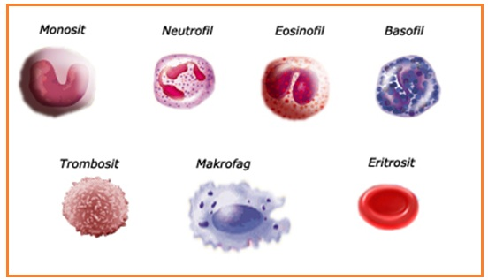

### Gambar 2.2 Gambar sel darah

1. Sel Darah Putih (Leukosit)

Sel darah putih atau leukosit ukurannya jauh lebih besar daripada sel darah merah. Namun jumlah sel darah putih jauh lebih sedikit daripada sel darah merah. Pada orang dewasa setiap 1 mm3 darah terdapat 6000-9000 sel darah putih. Tidak seperti sel darah merah, sel darah putih memiliki inti (nukleus). Sebagian besar sel darah putih bisa bergerak seperti amoeba dan dapat menembus dinding kapiler. Sel darah putih yang dibuat di dalam sumsum merah, kelenjar limfa, dan limpa (kura). Ciri-ciri dari leukosit antara lain tidak berwarna (bening), bentuk tidak tetap (ameboid), berinti, dan ukuran lebih besar daripada sel darah merah. Ada atau tidaknya granula di dalam plasma, leukosit dibagi:

1. Leukosit Bergranula (Granulosit)
2. Neutrofil adalah sel darah putih yang paling banyak yaitu sekitar 60%. Plasmanya bersifat netral, inti selnya banyak dengan bentuk yang bermacam-macam dan berwarna merah kebiruan. Neutrofil bertugas dalam memerangi bakteri yang membawa penyakit untuk memasuki tubuh. Mula-mula bakteri dikepung, lalu butir-butir di dalam sel segera melepaskan zat kimia untuk mencegah bakteri berkembang biak seta menghacurkannya.
3. Eosinofil adalah leukosit bergranula dan bersifat fagosit. Jumlahnya sekitar 5%. Eosinofil akan bertambah jumlahnya apabila terjadi infeksi yang disebabkan oleh cacing. Plasmanya bersifat asam maka eosinofil akan menjadi merah tua apabila ditetesi dengan eosin. Eosinofil memiliki granula kemerahan. Fungsi dari eosinofil adalah untuk memerangi bakteri, mengatur pelepasan zat kimia, dan membuang sisa-sisa sel yang rusak.
4. Basofil adalah leukosit bergranula yang berwarna kebiruan. Jumlahnya hanya sekitar 1%. Plasmanya bersifat basa, itulah sebabnya apabila basofil ditetesi dengan larutan basa, maka akan berwarna biru. Sel darah putih ini juga bersifat fagositosis. Selain itu, basofil mengandung zat kimia anti pengumpalan yang disebut heparin.
5. Leukosit tidak bergranula
6. Limfosit adalah leukosit yang tidak memiliki bergranula. Intiselnya hampir bundar yang terdapat dua macam limfosit kecil dan besar. Penyusun sel darah putih 20% -30% adalah limfosit. Limfosit tidak dapat bergerak dan berinti satu. Berfungsi sebagai pembentuk antibodi.
7. Monosit adalah leukosit tidak bergranula. Inti selnya besar dan berbentuk bulat atau bulat panjang. Diproduksi oleh jaringan limfa dan bersifat fagosit.

1) Sel limfosit

1. T limfosit (T sel), yang bergerak ke kelenjar timus (kelenjar limfa di dasar leher).
2. B limfosit (B sel) meghasilkan antibodi yang disesuaikan dengan antigen yang masuk ke dalam tubuh yang dihasilkan oleh sumsum tulang dan diedarkan ke seluruh tubuh melalui pembuluh darah. Seringkali virus memasuki tubuh tidak melalui pembuluh darah tetapi melalui kulit dan selaaput lendir agar terhindar dari leukosit. Namun sel-sel tubuh tidak berdiam diri. Sel-sel tersebut akan menghasilkan zat penghalang terbentuknya virus baru (replikasi). Adanya kemampuan ini dapat mencegah terjadinya serangan virus.
3. Keping Darah (Trombosit)

Keping darah memiliki ukuran yang paling kecil dibandingkan dengan sel darah lainnya, bentuknya tidak teratur, dan tidak memiliki inti sel. Dalam sumsum merah yang terdapat pada tulang pipih dan tulang pendek merupakan tempat keping darah dibuat. Setiap 1 mm3 darah terdapat pada tulang pipih dan tulang pendek. Setiap 1 mm3 darah terdapat 200.000- 300.000 butir keping darah trombosit yang leboh dari 300.000 disebut trombositosis, sedangkan apabila kurang dari 200.000 disebut trombositopenia. Trombosit hanya mampu bertahan 8 hari. Meskipun demikian trombosit mempunyai peranan yang sanagat penting dalam proses pembekuan darah. Pada saat kita mengalami luka, permukaan luka tersebutakan menjadi kasar. Jika trombosit menyentuh permukaan luka yang kasar. Maka trombosit akan pecah. Pecahnya trombosit mengakibatkan keluarnya enzim trombokinase yang terkandung di dalamnya. Enzim trombokinase dengan bantuan mineral kalsium (Ca) dan vitamin K yang terdapat di dalam tubuh dapat mengubah protrombin menjadi trombin. Selanjutnya trombin merangsang fibrinogen untuk membuat fibrin atau benang-benang fibrin segera membentuk anyaman untuk menutupluka sehingga darah tidak keluar lagi.

* 1. Fungsi Darah

Darah memiliki ketebalan lebih dibandingkan air, dan darah juga terasa sedikit lengket. Suhu dari darah yang terdapat dalam tubuh 38 derajat Celsius, hal itu, lebih tinggi 1 derajat dari suhu tubuh. Pentingnya darah dalam tubuh karena darah memiliki fungsi yaitu :

1. Sebagai zat pengangkut

Fungsi darah ialah sebagai pengangkut semua macam jenis zat-zat kimia seperti hasil buangan metabolisme, oksigen, karbondioksida, serta juga hormon.

1. Menjaga sistem kekebalan tubuh

Fungsi darah sebagai sistem kekebalan tubuh ialah karena darah akan menyuplai jaringan yang terdapat dalam tubuh dengan berbagai macam jenis nutrisi, mengangkut sisa-sisa dari zat-zat metabolisme, juga memiliki berbagai kandungan bahan penyusun sistem imun sehingga mampu mempertahankan tubuh dari serangan berbagai penyakit seperti bakteri dan virus.

1. Menjaga keseimbangan tubuh

Darah dapat membantu menjaga keseimbangan tubuh, contohnya darah akan dapat membuat suhu tubuh tetap terjaga, ini dilakukan dengan melalui plasma darah, yang mengabsorbsi unsur panas. Darah akan mengalir lebih lambat pada saat pembuluh darah meluas, hal ini tentu akan menyebabkan panas hilang, dan pada saat suhu lingkungan turun, pemuluh darah dapat mengerut agar kehilangan unsur panas dapat ditekan.

1. Mengatur suhu tubuh

Manusia memiliki suhu tubuh normal berkisar antara 36,5-37,5°C. Suhu tersebut selalu dipertahankan agar organ atau aktivitas sel di dalam tubuh bekerja secara optimal. Pada saat terjadi kenaikan suhu tubuh baik oleh suhu lingkungan atau suhu tubuh meningkat karena sakit, pembuluh darah akan melebar (vasodilatasi) sehingga banyak darah yang bersirkulasi terutama pada bagian bawah kulit yang banyak mengandung kelenjar keringat untuk memproduksi banyak keringat untuk memproduksi banyak keringat yang berguna untuk membuang panas. Begitu pula sebaliknya, penurunan suhu menyebabkan pembuluh darah menyempit (vaso konstriksi), alirah darah menuju kelenjar keringat berkurang sehingga produksi keringat berkurang dan kehilangan panas tubuh berkurang (Nugraha, 2017).

## 2.2 Pemeriksaan Hitung Jumlah Eritrosit, Hemoglobin dan Hematokrit

1. Pemeriksaan Hitung Jumlah Eritrosit
2. Pendahuluan

Eritrosit atau sel darah merah merupakan komponen darah yang  paling banyak, dan berfungsi sebagai pengangkut / pembawa oksigen dari  paru-paru untuk diedarkan ke seluruh tubuh dan membawa kardondioksida dari seluruh tubuh ke paru-paru. Eritrosit yang tinggi bisa ditemukan pada kasus hemokonsentrasi, PPOK (penyakit paru obstruksif kronik), gagal  jantung kongestif, perokok, preeklamsi, dll, sedangkan eritrosit yang rendah  bisa ditemukan pada anemia, leukemia, hipertiroid, penyakit sistemik seperti kanker dan lupus, dll.

1. Tujuan

Untuk mengetahui jumlah eritrosit per mm3 darah.

1. Prinsip

Darah diencerkan dengan larutan Hayem kemudian dibaca menggunakan bilik hitung improver neubaeur dibawah mikroskop dengan  perbesaran 40 x 10 dalam 5 kotak sedang bagian tengah.

1. Cara kerja
   * 1. Dipipet darah menggunakan pipet thoma sampai tepat pada angka 0,5
     2. Dibersihkan sisa darah yang menempel pada ujung pipet menggunakan tissue
     3. Menggunakan pipet tadi, dipipet lagi larutan Hayem sampai tepat pada angka 101
     4. Lepas selang penghisap dan tutup kedua ujung pipet thoma menggunakan jari tangan dan homogenkan
     5. Diamkan pipet ± 3 menit agar sel Eritrosit terwarnai
     6. Buang ± 3 tetes sebelum memasukkan ke dalam bilik hitung
     7. Bersihkan bilik hitung dengan tissue/kain halus
     8. Pasang kaca penutup khusus bilik hitung
     9. Letakkan pipet thoma “untuk metode pipet thoma” dan pipet tetes “untuk metode tabung” pada bagian tepi kaca penutup
     10. Teteskan campuran Hayem dan darah secara perlahan
     11. Biarkan campuran tersebut mengalir dengan gaya kapileritasnya sampai memenuhi bagian dari bilik hitung
     12. Diamkan beberapa menit agar sel mengendap
     13. Letakkan bilik hitung pada meja benda
     14. Gunakan perbesaran 40X10 untuk menghitung jumlah sel Eritrosit
     15. Sel Eritrosit dihitung pada 5 kotak sedang seperti pada gambar dibawah ini

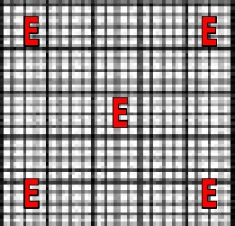

### Gambar 2.3 Bilik Hitung Improved Neubauer

1. Nilai normal

Laki-laki : 4,5 -5,5 Juta/mm3

Perempuan : 4-5 Juta/mm3

1. Pemeriksaan Kadar Hemoglobin
2. Pendahuluan

Kadar hemoglobin menggunakan satuan gram/dl. Yang artinya banyaknya gram hemoglobin dalam 100 mililiter darah. Anemia merupakan istilah kadar hemoglobin dalam darah yang rendah. Penyebab anemia diantaranya adalah perdarahan, kurang gizi, gangguan sumsum tulang, pengobatan kemoterapi dan abnormalitas hemoglobin  bawaan. Meningkatkannya kadar hemoglobin dapat terjadi pada penyakit seperti radang paru-paru, tumor dan gangguan sumsum tulang.

1. Tujuan

Untuk mengetahui kadar hemoglobin dalam darah.

1. Prinsip

Hemoglobin dalam darah diubah menjadi hematin asam dengan pertolongan larutan HCL, kemudian kadar dari asam hematin ini diukur dengan membandingkan warna yang terjadi dengan warna standard.

1. Cara Kerja
   * 1. Tabung hemometer sahli diisi dengan larutan HCl 0,1 N sampai tanda 2
     2. Hisap darah kapiler/vena EDTA dengan menggunakan pipet Sahli sampai tepat pada tanda 20 µl
     3. Hapuslah kelebihan darah yang melekat pada ujung luar pipet dengan kertas tissue secara hati-hati, jangan sampai darah dari dalam pipet berkurang
     4. Masukkan darah sebanyak 20 µl ini ke dalam tabung yang berisi larutan HCl tadi tanpa menimbulkan gelembung udara
     5. Bilas pipet sebelum diangkat dengan cara menghisap dan menheluarkan HCl dari dalam pipet secara berulang-ulang 3 kali
     6. Tunggu 5 menit utuk pembentukan hematin asam
     7. Hematin asam yang terjadi diencerkan dengan aquadest setetes demi setetes dambil diaduk dengan pengaduk sampaai didapat warna yang sama dengan warna standar
     8. Baca kadar hemoglobin
2. Nilai Normal

Laki-laki : 12-14 gr%

Perempuan : 13-16 gr%

1. Pemeriksaan Nilai Hematokrit
2. Pendahuluan

Hematokrit atau volume eritrosit yang dimampatkan (*packed cell volume, PCV*) adalah persentase volume eritrosit dalam darah yang dimampatkan dengan cara diputar pada kecepatan tertentu dan dalam waktu tertentu. Pemeriksaan ini dilakukan untuk mengetahui konsentrasi eritrosit dalam darah.

Berdasarkan reprodusibilitas dan sederhananya, pemeriksaan ini  paling dapat dipercaya di antara pemeriksaan yang lainnya, yaitu kadar hemoglobin dan hitung eritrosit. Dapat dipergunakan sebagai tes penyaring sederhana terhadap anemia. Nilai hematokrit atau PCV dapat ditetapkan secara automatik menggunakan *hematology analyzer*atau secara manual.

1. Tujuan

Mengetahui volume eritrosit dalam 100 ml darah.

1. Prinsip

Mengetahui jumlah volume eritrosit dalam 100 ml darah dengan bantuan centrifuge dengan kecepatan dan waktu tertentu, nilai hematokrit dinyatakan dalam persen (%).

1. Cara Kerja
2. Masukkan darah kapiler/EDTA ke dalam pipet kapiler sampai ¾ tabung
3. Sumbat salah satu ujung tabung menggunakan plastisin
4. Putar menggunakan centrifuge hematokrit dengan kecepatan16.000 rpm selama 10 menit
5. Baca kadar hematokrit menggunakan grafik hematokrit
6. Nilai Normal

Laki-laki : 40-48 %

Perempuan : 37-43 %

(Gandasoebrata, 2009).

## 2.3 Indeks Eritrosit dan Pemeriksaannya

**2.3.1 Indeks Eritrosit**

Indeks eritrosit adalah kuantifikasi ukuran dan kandungan hemoglobin dalam sel darah merah.Pemeriksaan indeks eritrosit termasik dalam pemeriksaan darah rutin. Pemeriksaan ini memberikan keterangan mengenai *Mean Corpuscular Volume* (MCV) atau ukuran rata-rata eritrosit, *Mean Corpuscular Hemoglobin* (MCH)atau banyaknya hemoglobin sel rerata, dan *Mean Corpuscular Hemoglobin Concentration* (MCHC) atau konsentrasi hemoglobin sel rerata.

Indeks eritrosit telah digunakan secara luas dalam klasifikasI anemia serta membantu mencari penyebab anemia. Indeks eritrosit digunakan secara luas dalam klasifikasi anemia dengan menggunakan metode otomatis, angka-angka absolut dihitung secara simultan dengan angka-angka perhitungan, dengan pengecualian hematokrit yang juga merupakan angka instrument otomatis.

1. *Mean Corpuscular Volume* (MCV)

MCV adalah volume rata-rata sel darah merah dalam spesimen. Nilai MCV meningkat atau berkurang sesuai dengan ukuran rata-rata sel darah merah. Nilai MCV rendah menujukkan mikrositik (ukuran rata-rata eritrosit kecil), nilai MCV yang normal menunjukkan normositik (ukuran rarta-rata eritrosit normal), dan nilai MCV di atas rentang normal menunjukkan makrositik (ukuran rata-rata eritrosit besar).

Besaran yang mencerminkan volume rata-rata sel darah merah dan dapat dihitung dengan penghitung elektnoik MCV diukur secara langsung. MCV juga dapat dihitung dengan membagi hematokrit dan hitung set darah merah yang dinyatakan dalam juta per mikroliter dan dikali 1000. jawaban dinyatakan dalam femtoliter (fl) persel darah merah (fl; 10·15 liter) rentang normal 80-98 fl Rentang referensi ini dapat bervarias bergantung pada laboratorium tempat pemenksaan. MCV merupakan indikator kckurangan zat besi yang spesifik setelah thalasemia dan anemia pcnyakit kronis disingkirkan. Rumus perhitungen MCV adalah sebagoi berikut :

MCV = ht x 10 fl

Jumlah eritrosit (juta)

1. *Mean Corpuscular Hemoglobin* (MCH)

Besaran yang dihitung secara otomatis pada penghitung elektronik tetapi juga dapat ditentukan apabila hemoglobin dan hitung sel darah merah diketahui. Besaran yang dinyatakan dalam piktogram dan dapat dihitung dengan mambagi jumlah hemoglobin per liter darah dengan jumlah sel darah merah perliter, rentang normalnya yaitu 26-32 pikogram (pg=10-12 gram, atau mikromikogram).

MCH memberikan informasi rata·rata hemoglobin yang ada di dalam satu entrosit nilai MCH rcndah menunjukkan hipokrormik (jumlah rata-rata hemoglobin kurang dari normal), nilai MCH yang normal menunjukkan normokromik (Jumlah rata-rata hemoglobin normal), dan nilai MCH tinggi menunjukkan hiperkromik (jumlah rata- rata hemoglobin rendah). Nilai MCH cendcrung sebanding dengan MCV. Rentang normal adalah 27 sampai 33 pikogram (pg= 10 -12 gram, atau mikromikogram). Rumus perhitungan MCH adalah sebagai berikut :

MCH = hb x 10 pg

Jumlah eritrosit (juta)

1. *Mean Corpuscular Hemoglobin Concentration* (MCHC)

MCHC memberikan informasi berat rata-rata hemoglobin persatuan volume sel darah merah. MCHC dapat ditentukan secara manual dengan membagi hemoglobin per desiliter darah dengan hematokrit, Nilai rujukan berkisar dan 33 sampai 36%. Rumus perhitungan MCHC adalah sebagai berikut :

MCHC = Hb X 100%

Hematokrit

Besaran yang juga dihitung dengan penghitung elektronik setelah pengukuran hemoglobin dan perhitungan hematokrit. MCHC dapat ditentukan secara manual dengan membagi hemoglobin per desiliter darah dengan hematokrit. Nilai rujukan berkisar dari 32 sampa1 36% (Ronald dan Richard, 2004).

Ukuran (MCV) dan kandungan hemoglobin (MCHC) disetiap sel merupakan hal penting dalam mengevaluasi anemia dan kelainan hematologik lain. Ukuran set dapat digambarkan sebagai normositik dengan MCV normal, mikrositik apabila MCV lebih kecil dari pada normal dan makrositik dengan MCV yang lebih besar daripada normal. Untuk memperkirakan derajat hemoglobinisasi sel dilakukan dengan mengukur MCH dan dapat digambarkan sebagai hemoglobin rerata normal (normokromik) atau hemoglobin rerata kurang daripada normal (hipokomik).

Klasifikasi anemia berdasarkan morfologi eritrosit :

1. Anemia hipokromik mikrositik

(MCV <80 fl; MCH <27 pg) : anemia defisiensi besi, anemia akibat penyakit kronik, thalasemia dan anemia sideroblastik.

1. Anemia normokromik normositik

(MCV 80-95 fl: MCH 27-34PG): anemia pasca perdarahan akut, anemia akibat penyakit kronik, anemia mieloptisik, anemia hemolitik-hipoplastik, anemia pada sindrom mielodisplastik dan anemia pada leukimia akut.

1. Anemia makrositer

(MCV lebih dari 95 fl 1) Megaloblastik : anemia defisiensi Vitamin B12 dan anemia defisiensi asam folat 2) Non megaloblastik : anemia pada penyakit hati kronik, anemia pada sindrom mielodisplastik dan anemia pada hipotiroid (Arma, 2018)

* + 1. **Pemeriksaan Indeks Eritrosit**

1. Nama Alat : BC-3200 Auto Hematology Analyzer
2. Prinsip Kerja : Pengukuran dan penyerapan sinar akibat interaksi sinar yang mempunyai panjang gelombang tertentu dengan larutan atau sampel yang dilewatinya. Alat ini bekerja berdasarkn prinsip *flow cytometer. Flow cytometer* adalah metode pengukuran jumlah dan sifat-sifat sel yang dibungkus oleh aliran cairan melalui celah sempit. Ribuan sel dialirkan melalui celah tersebut sedemikian rupa sehingga sel dapat lewat satu per satu, kemudian dilakukan perhitungan jumlah sel dan ukurannya.
3. Prosedur Alat BC-3200 Auto Hematology Analyzer :
4. Disiapkan sampel darah yang akan diperiksa
5. Pastikan alat yang akan digunakan sudah siap
6. Klik Worklist pada alat maka akan muncul layar register
7. Mengisi kolom identitas dari responden atau nomer kode responden
8. Memastikan bahwa sampel sudah dihomogenkan
9. Klik *enter*, lalu masukkan sampel dan menekan tombol *aspirated*
10. Lakukan secara berulang dengan cara yang sama sampai selesai.

## 2.4 Ojek

1. Pengertian Ojek

Ojek adalah transportasi umum informal di Indonesia yang berupa sepeda motor. Penumpang biasanya berjumlah satu orang. Dengan harga yang ditentukan dengan tawar menawar dengan supir ojek terlebih dahulu, maka supir ojek tersebut akan mengantar ke tujuan yang diinginkan penumpangnya. Ojek banyak digunakan oleh penduduk di kota-kota besar karena kelebihannya dengan angkutan lain, yaitu lebih cepat dan dapat melewati sela-sela kemacetan di kota. Biasanya ojek mangkal di persimpangan jalan yang ramai, dekat wisata kuliner atau di jalan masuk kawasan pemukiman.

2. Sejarah Ojek Online

Perusahaan ojek online sendiri didirikan oleh salah satu penumpang ojek konvensional, Nadiem Makariem. Dengan salah satu tukang ojek langganannya yang diketahui bahwa waktu luang tukang ojek banyak digunakan hanya untuk duduk menunggu penumpang datang. Sungguh sangat disayangkan jika banyak waktu yang terbuang percuma hanya untuk menunggu seorang penumpang. Maka dari itu Nadiem mulai berfikir dan memutuskan untuk membuat sebuah aplikasi seperti media sosial, yang bisa digunakan oleh tukang ojek untuk memudahkan pelanggannya melakukan pemesanan secara online. Perusahaan dan aplikasi online bernama Go-Jek dibuat pada tahun 2011 oleh Nadiem. Biaya yang dikeluarkan untuk mendapat layanan ini juga tergolong murah. Untuk jarak 1 – 10 km, dikenakan biaya sekitar Rp. 12.000, jarak 11 – 15 km Rp. 15.000, dan jarak di atas 15 km dikenakan biaya Rp. 2.000/km.

## 2.5 Pencemaran Udara

Permasalahan lingkungan merupakan hal yang sangat penting untuk segera diselesaikan karena menyangkut keselamatan, kesehatan, dan kehidupan manusia. Udara merupakan faktor yang penting dalam kehidupan, kualitas udara telah mengalami perubahan dengan meningkatnya pembangunan fisik kota dan pusat-pusat industri. Udara yang dulunya segar, kini kering dan kotor, namun sayangnya kita tidak dapat memilih udara yang kita hirup. Jika terjadi pencemaran udara yaitu masuknya zat pencemar (berbentuk gas-gas dan partikel kecil/aerosol) ke dalam udara maka sejak itulah manusia akan menerima dampak yang ditimbulkan oleh pencemar udara tersebut (Dessy, 2010).

Paparan polusi udara tersebut mengandung timbal yang akan sangat berpengaruh salah satunya terhadap penyakit Anemia. Dengan jalan menghambat konversi *Delta Aminolevulinic Acid* (Delta ALA) menjadi porphobilinogen dan juga menghambat korporasi dari Fe ke dalam protophorpirin IX Timbal dapat mengganggu sistem sintesa Hemoglobin untuk membentuk Hemoglobin dengan jalan menghambat enzim *Delta Aminolevulinic Acid Dehidrase* (delta ALAD) dan ferroketalase. Hal ini mengakibatkan meningkatnya ekskresi koprotophorpirin dalam urin dan delta ALA serta menghambat sintesa Hemoglobin. Logam Pb terhirup oleh manusia setiap hari akan diserap, disimpan dan kemudian ditampung dalam darah. (BPLH, 2009). Pb yang diabsorpsi diangkut oleh darah ke organ – organ tubuh sebanyak 95%, Pb dalam darah diikat oleh eritrosit. Pajanan melalui saluran pernapasan dan saluran pencernaan terutama oleh Pb karbonat dan Pb sulfat, Pb yang masuk ke dalam tubuh sebanyak 100 hingga 350 µg/hari dan 20 µg/hari diabsorbsi melalui inhalasi uap Pb dapat menimbulkan gangguan kesehatan. Maka sejalan dengan lama dan tingkat pemaparan terhadap partikel Pb, maka hal tersebut dapat menimbulkan gangguan kesehatan salah satunya adalah gangguan profil darah. (Wahyu, 2008).

Indonesia menempati urutan ketiga tingkat pencemaran udara tertinggi di dunia, sedangkan urutan pencemaran udara untuk Indonesia adalah Jakarta, Bandung, dan Semarang. Pencemaran tersebut adalah pencemaran oleh timbal (Pb), bahan aditif yang terdapat di dalam bensin sebagai bahan bakar kendaraan bermotor. Menurut badan pusat statistik kota Semarang tahun 2003 pertumbuhan jumlah kendaraan bermotor di kota Semarang cenderung meningkat, bahkan pada tahun 2001-2003 pertumbuhan mencapai 12%. Pencemaran udara oleh Pb perlu mendapat perhatian serius, karena berbagai dampak kesehatan yang ditimbulkannya. Menurut WHO, Indonesia menderita kerugian ekonomi akibat pencemaran udara sekitar 424,3 juta pada tahun 1990 dan tahun 2000 naik menjadi 624 juta dollar. Karena itu, bila pemerintah tidak melakukan pengendalian udara secara serius, maka tingkat kerugian yang dialami Indonesia akan bertambah besar. Timbal (Pb) merupakan racun yang bersifat kumulatif. Sekitar 90 % dari timbal yang terkumpul dalam tubuh masuk kedalam tulang. Dari tulang Pb dapat diremobilisasi lagi dan masuk ke dalam peredaran darah. Timbal terikat dengan kuat pada banyak jenis senyawa, seperti asam amino, haemoglobin, banyak jenis enzim, RNA dan DNA sehingga dapat mengganggu banyak alur metabolisme. Karena itu dampak Pb sangat beraneka, antara lain, sintesis darah, hipertensi dan kerusakan otak. Pada anak - anak Pb menghambat perkembangan IQ (kecerdasan). Padahal anak-anak menghadapi risiko tinggi terkena pencemaran Pb karena mereka sering memasukan jarinya yang kotor oleh debu yang tercemar Pb ke dalam mulut. Disamping itu timbal dapat menyebabkan Encelopati yaitu kerusakan sel endotel dan kapiler darah di otak. Berbagai perubahan anatomi akibat keracunan Pb baik pada sistem saraf pusat maupun perifer. Gastroenteritis terjadi karena adanya reaksi rangsangan garam Pb pada mukosa saluran pencernaan sehingga mengakibatkan pembengkakan, dan gerak kontraksi rumen, usus terhenti, peristaltik usus menurun sehingga terjadi konstipasi dan kadang diare. Gejala keracunan Pb biasanya bervariasi yang merupakan indikator dari kerusakan saraf pusat. Gejala yang sering ditemukan tersebut ialah : sakit perut, gangguan saluran pencernaan yaitu rasa mual, diare dan atau konstipasi, neuropati saraf perifer, kelemahan otot terutama tangan dan kaki, lesu dan lemah, sakit kepala, nafsu makan hilang, berat badan menurun, anemia, hiperiritasi, gangguan tidur, depresi. Disamping itu, hasil uji psikologik dan neuropsikologik menunjukkan penurunan daya ingat, kurang konsentrasi, sulit berbicara, gangguan penglihatan, dan psikomotor (gerak) (Irimawa, Eni. 2011).

## 2.6 Penelitian Relevan

Penelitian pertama adalah penelitian dari Eni Maskinah, Suhartono dan Nur Endah Wahyuningsih pada tahun 2016 yang berjudul “Hubungan Kadar Timbal Dalam Darah Dengan Jumlah Eritrosit Pada Siswa Sekolah Dasar”. Penelitian ini bertujuan untuk mengidentifikasi hubungan antara tingkat timbal darah dan jumlah eritrosit. Dalam penelitian ini didapatkan bahwa semua kadar timbal dalam darah siswa SDN Grinting 01 Kecamatan Bulakamba Kabupaten Brebes telah melebihi nilai ambang dan nilai rerata sebesar 31,52 µl/dL. Tidak ada hubungan kadar Pb dalam darah dengan jumlah eritrosit.

Penelitian yang kedua adalah dari Wahyu Kurniawan pada tahun 2008 yang berjudul “Hubungan Kadar Pb Dalam Darah Dengan Profil Darah pada Mekanik Kendaraan Bermotor Di Kota Pontianak”. Penelituan ini bertujuan untuk mengetahui hubungan paparan Pb dalam darah dengan profil darah pada mekanik kendaraan bermotor di Kota Pontianak. Dalam penelitian ini rerata kadar Pb dalam darah mekanik kendaraan bermotor kota Pontianak sebesar 1,828 µl/dL, dibawah batas ambang yang ditetapkan oleh *Centre for Disease and Prevention* (10 µl/dL). Kemudian profil darah mencakup kadar Hb, Leukosit, Trombosit, Hematokrit, Eritrosit, MCV, MCH, MCHC masih dalam batas normal.

# BAB III

# KERANGKA KONSEP

## 3.1 Kerangka Konsep

Pengemudi Ojek Online

Faktor :

1. Pencemaran
2. APD
3. Konsumsi makanan
4. Jam Kerja
5. Usia
6. Lama Kerja
7. Perokok aktif

Sampel Darah

Pemeriksaan Nilai Indeks Eritrosit

MCH

MCHC

MCV

Hasil Pemeriksaan

Rendah

Normal

Tinggi

Keterangan : = Diperiksa

## = Tidak diperiksa

### Gambar 3.1 Gambaran Kerangka Konseptual Pemeriksaan Indeks Eritrosit Pada Pengemudi Ojek Online

## 3.2 Penjelasan Kerangka Konseptual

Penelitian ini dilakukan untuk mengetahui nilai indeks eritrosit pada pengemudi ojek online di Jl. Jaksa Agung Suprapto Jombang untuk mengetahui apakah pengemudi tersebut mempunyai indikasi anemia atau tidak maka perlu diperiksa nilai indeks eritrosit untuk mengetahui nilai eritrositnya. Pemeriksaan MCV, MCH, MCHC atau disebut dengan nilai indeks eritrosit atau menghitung nilai eritrosit yaitu volume, bentuk dan konsentrasi eritrosit pada sel darah dalam tubuh manusia.

Penelitian ini diawali dengan pengambilan sampel darah pada pengemudi ojek online yang kemudian dibawa ke laboratorium untuk dilakukan pemeriksaan nilai indeks eritrositnya secara *Automatic* sehingga akan langsung muncul hasil MCV, MCH, MCHC yang nantinya dikelompokkan menjadi hasil yang rendah, normal dan tinggi.

# 

# BAB IV

# METODE PENELITIAN

## 4.1 Waktu dan Tempat Penelitian

4.1.1 Waktu penelitian

Penelitian ini mulai dilaksanakan dari perencanaan (penyusunan proposal) sampai dengan penyusunan laporan akhir, sejak bulan April sampai bulan Juli 2019.

4.1.2 Tempat Penelitian

Tempat penelitian ini akan dilakukan di jalan Jaksa Agung Suprapto Jombang kemudian dilakukan pemeriksaan darah di Laboratorium Puskesmas Trowulan.

## 4.2 Rancangan Penelitian

Rancangan penelitian yang digunakan dalam penelitian ini adalah *deskriptif observasional.* Peneliti menggunakan desain ini, karena peneliti hanya ingin mengetahui nilai indeks eritrosit pada pengemudi ojek online di jalan Jaksa Agung Suprapto Jombang.

## 4.3 Kerangka Kerja (Frame Work)

Kerangka kerja dalam penelitian ini adalah sebagi berikut

**Identifikasi masalah**

**Jenis penelitian**

Deskriptif observasional

**Populasi**

Semua pengemudi ojek online di Jalan Jaksa Agung suprapto sejumlah 20 orang

**Sampling**

Accidental Sampling

**Sampel**

Sebagian pengemudi ojek online di Jalan Jaksa Agung suprapto sejumlah 17 orang

**Pengumpulan data**

Pengumpulan sampel darah vena yang dilanjutkan dengan pemeriksaan MCV, MCH dan MCHC

**Pengolahan dan analisa data**

(*editing, coding, tabulating, presentase*)

**Penarikan kesimpulan**

**Penyusunan Laporan Akhir**

### 

### Gambar 4.1 Kerangka Kerja Penelitian Pemeriksaan Indeks Eritrosit Pada Pengemudi Ojek Online

**4.4 Populasi, Sampling dan Sampel**

**4.4.1 Populasi**

Populasi dalam penelitian ini adalah seluruh ojek online yang ada di jalan Jaksa Agung Suprapto Jombang yang berjumlah 20 orang.

**4.4.2 Sampling**

Teknik pengambilan sampel yang digunakan dalam penelitian ini adalah *Accidental Sampling*, yaitu dengan mengambil sebagian anggota populasi yang ada ditempat pada waktu pengambilan sebagai sampel dengan perhitungan :

n = N

1+N (e)2

n = 20

1+40 (0,1)2

n = 20

1+0,2

n = 17

Keterangan :

N : Jumlah populasi

n : Jumlah sampel

e : Persen ketidaktelitian karena kesalahan yang dapat ditolerir (10%)

**4.4.3 Sampel**

Sampel yang digunakan dalam penelitian ini adalah dengan mengambil sebagian anggota populasi yang ada ditempat pada waktu pengambilan sejumlah 17 orang.

## 4.5 Identifikasi dan Definisi Operasional Variabel

**4.5.1 Identifikasi Variabel**

Variabel yang digunakan adalah nilai indeks eritrosit pada pengemudi ojek online.

**4.5.2 Definisi Operasional Variabel**

Definisi operasional variabel dalam penelitian ini adalah sebagai berikut:

|  |  |  |  |  |  |  |
| --- | --- | --- | --- | --- | --- | --- |
|  | Variabel | Definisi Operasional | Indikator Parameter | Instrument/ Alat Ukur | Skala | Kategori |
|  | Indeks eritrosit pada pengemudi ojek online | Pemeriksaan MCV, MCH, MCHC | Nilai MCV, MCH, dan MCHC dalam satuan femtoliter (fl), pikogram (pg), dan persen (100%) | Observasi Laboratoris | ordinal | **Rendah:**  MCV: <80 fl  MCH: <26 pg  MCHC: <33 %  **Normal:**  MCV: 80-98 fl  MCH: 26-32 pg  MCHC: 33-36%  **Tinggi:**  MCV: >98 fl  MCH: >32 pg  MCHC: >36%  (Yunis, 2018) |

Tabel 4.2 Definisi Operasional Variabel Penelitian

## 4.6 Peralatan dan Bahan

Peralatan dan bahan yang digunakan untuk pengambilan data primer yang didapatkan dari pemeriksaan nilai indeks eritrosit pada pengemudi ojek online sebagai berikut:

**4.6.1 Peralatan**

1. Kapas
2. Toumiquet
3. Spuit
4. Tabung vacum warna ungu
5. Rak tabung
6. Label
7. Hematologi Autoanalizer

**4.6.2 Bahan**

1. Darah EDTA
2. Alkohol 70%

**4.6.3 Prosedur Pengambilan Bahan**

1. Lengan responden difiksasi, kemudian tourniquet dipasang pada lengan atas responden ± 10 cm dari siku.
2. Kulit sekitar tempat pengambilan darah (vena mediana cubiti) diberi antiseptik dengan alkohol 70% dan dibiarkan mengering.
3. Dilakukan penusukan pada vena dengan posisi jarum 30o dari kulit, bila darah tampak mengalir kedalam spuit, toraks ditarik pelan hingga didapatkan darah sesuai kebutuhan.
4. Tourniquet dilepaskan dan jarum dikeluarkan pelan, bekas tusukan ditutup dengan kapas kering lalu diplester (Gandasoebrata, 2009).
   * 1. **Prosedur Pemeriksaan Indeks Eritrosit**
5. Disiapkan sampel darah yang akan diperiksa
6. Pastikan alat yang akan digunakan sudah siap
7. Klik Worklist pada alat maka akan muncul layar register
8. Mengisi kolom identitas dari responden atau nomer kode responden
9. Memastikan bahwa sampel sudah dihomogenkan
10. Klik *enter*, lalu masukkan sampel dan menekan tombol *aspirated*
11. Lakukan secara berulang dengan cara yang sama sampai selesai.

## 4.7 Teknik Pengolahan Data dan Analisa Data

**4.7.1 Teknik Pengolahan Data**

Apabila data sudah terkumpul, selanjutnya dilakukan pengolahan data melalui tahapan *editing, coding, tabulating.*

1. *Editing*

Adalah suatu kegiatan untuk pengecekan dan perbaikan isian formulir atau kuesioner (Notoatmojo, 2010).

Dalam editing ini akan diteliti :

1. Kelengkapan data
2. Kejelasan jawaban
3. Kesesuaian jawaban dengan pertanyaan
4. *Coding*

Adalah kegiatan mengubah data berbentuk kalimat atu huruf menjadi data angka atau bilangan (Notoatmojo, 2010). Pada penelitian ini, peneliti meberikan kode sebagai berikut :

Data Umum :

1. Responden

Responden no. 1 kode 1

Responden no. 2 kode 2

Responden no. N kode n

1. Jenis kelamin

Perempuan kode 1

Laki-laki kode 2

1. Usia

20-35 tahun kode 1

36-55 tahun kode 2

Data Khusus :

1. Nilai indeks eritrosit

Rendah kode 1

Normal kode 2

Tinggi kode 3

1. *Tabulating*

*Tabulating* yaitu membuat tabel data sesuai dengan tujuan penelitian atau yang diinginkan oleh peneliti (Notoatmojo, 2010). Dalam penelitian ini data disajikan dalam bentuk tabel sesuai dengan jenis variabel yang diolah yang menggambarkan hasil dari pemeriksaan nilai indeks eritrosit pada ojek online.

**4.7.2 Analisa data**

1. Analisa Data Indeks Eritrosit

Rendah : MCV = <80 fl

MCH = <26 pg

MCHC = <33 %

Normal : MCV = 80-98 fl

MCH = 26-32 pg

MCHC = 33-36 %

Tinggi : MCV = >98 fl

MCH = >32 pg

MCHC = >36 %

2. Analisa Data Responden

Berdasarkan pengolahan data yang telah dilakukan, selanjutnya dilakukan analisa data dengan menggunakan rumus sebagai berikut :

P $=\frac{f}{N}$ x 100 %

Keterangan :

P : Persentase

f : Frekuensi sampel nilai indeks eritrosit yang diperiksa

N : Jumlah sampel yang diteliti

Setelah diketahui persentase perhitungan, kemudian ditafsirkan dengan kriteria sebagai berikut :

100% : Seluruh responden

76-99% : Hampir seluruh responden

51-75% : Sebagian besar responden

50% : Hampir setengah responden

26-49% : Hampir setengah responden

1-25% : Sebagian kecil responden

0% : Tidak ada satupun responden

(Arikunto, 2010)

## 4.8 Penyajian data

**4.8.1 Data Umum**

Penyajian data dalam penelitian ini akan ditunjukkan dalam bentuk tabel yang menunjukkan umur, jenis kelamin dan pekerjaan responden.

**4.8.2 Data Khusus**

Penyajian data dalam penelitian ini akan disajikan dalam bentuk tabel distribusi frekuensi yang menunjukkan nilai indeks eritrosit pada tukang ojek online sehingga menggambarkan karakteristik dan tujuan penelitian.

## 4.9 Etika Penelitian

Dalam penelitian ini mengajukan permohonan pada instansi terkait mendapatkan persetujuan, setelah disetujui dilakukan pengambilan data, dengan menggunakan etika sebagai berikut:

**4.9.1 *Informed consent* (Lembar Persetujuan)**

Informed consent diberikan sebelum penelitian dilakukan pada subjek penelitian. Subjek diberi tahu tentang maksud dan tujuan penelitian. Jika subjek bersedia responden menandatangani lembar persetujuan.

**4.9.2 *Anonimity* (Tanpa Nama)**

Responden tidak perlu mencantumkan namanya pada lembar pengumpulan data. Cukup menulis nomor responden atau inisial saja untuk menjamin kerahasiaan identitas.

**4.9.3 *Confidentiality* (Kerahasiaan)**

Informasi yang diperoleh dari responden dijamin kerahasiaannya oleh peneliti. Penyajian data atau hasil penelitian hanya ditampilkan pada forum Akademis.

**BAB V**

**HASIL DAN PEMBAHASAN**

**5.1 Hasil Penelitian**

5.1.1 Gambaran Umum Tempat Penelitian

Penelitian ini dilakukan di laboratorium klinik Puskesmas Tawangsari. UPT Puskesmas Tawangsari ini berada di jalan Raden Wijaya Nomer 2 Desa Tawangsari Kecamatan Trowulan Kabupaten Mojokerto – Jawa Timur.

* + 1. Data Umum

1. Karakteristik responden berdasarkan umur

Tabel 5.1 Distribusi frekuensi berdasarkan umur responden, di Jalan Jaksa Agung Suprapto Jombang

|  |  |  |  |
| --- | --- | --- | --- |
| No. | Umur | Frekuensi | Persentase (%) |
| 1. | <35 tahun | 6 | 35,3 |
| 2. | >35 tahun | 11 | 64,7 |
| Total | | 17 | 100 |

Sumber: Data Primer Tahun 2019

Berdasarkan tabel 5.1 dapat diketahui bahwa sebagian besar responden berumur >35 tahun yang berjumlah 11 responden dengan persentase 64,7%.

1. Karakteristik responden berdasarkan jenis kelamin

Tabel 5.2 Distribusi frekuensi berdasarkan jenis kelamin responden, di Jalan Jaksa Agung Suprapto Jombang

|  |  |  |  |
| --- | --- | --- | --- |
| No. | Jenis Kelamin | Frekuensi | Persentase (%) |
| 1. | Perempuan | 0 | 0 |
| 2. | Laki-laki | 17 | 100 |
| Total | | 17 | 100 |

Sumber: Data Primer Tahun 2019

Berdasarkan tabel 5.2 dapat diketahui seluruh responden jenis kelaminnya laki-laki yang berjumlah 17 responden dengan persentase 100%.

1. Karakteristik responden berdasarkan lama kerja sebagai pengemudi ojek online

Tabel 5.3 Distribusi frekuensi berdasarkan lama kerja sebagai pengemudi ojek online, di Jalan Jaksa Agung Suprapto Jombang

|  |  |  |  |
| --- | --- | --- | --- |
| No. | Lama Kerja | Frekuensi | Persentase (%) |
| 1. | < 1 Tahun | 5 | 29,4 |
| 2. | > 1 Tahun | 12 | 70,6 |
| Total | | 17 | 100 |

Sumber: Data Primer Tahun 2019

Berdasarkan tabel 5.3 dapat diketahui sebagian besar responden bekerja lebih dari 1 Tahun (> 1 Tahun) yang berjumlah 12 responden dengan persentase 70,6%.

1. Karakteristik responden berdasarkan durasi kerja per hari

Tabel 5.4 Distribusi frekuensi berdasarkan durasi kerja per hari, di Jalan Jaksa Agung Suprapto Jombang

|  |  |  |  |
| --- | --- | --- | --- |
| No. | Lama Kerja | Frekuensi | Persentase (%) |
| 1. | < 7 Jam | 5 | 29,4 |
| 2. | > 7 Jam | 12 | 70,6 |
| Total | | 17 | 100 |

Sumber: Data Primer Tahun 2019

Berdasarkan tabel 5.4 dapat diketahui sebagian besar responden durasi kerjanya lebih dari 7 jam per hari (> 7 Jam) yang berjumlah 12 responden dengan persentase 70,6%.

1. Karakteristik responden berdasarkan penggunaan APD

Tabel 5.5 Distribusi frekuensi berdasarkan penggunaan APD, di Jalan Jaksa Agung Suprapto Jombang

|  |  |  |  |
| --- | --- | --- | --- |
| No. | Lama Kerja | Frekuensi | Persentase (%) |
| 1. | Ya | 13 | 76,5 |
| 2. | Tidak | 4 | 23,5 |
| Total | | 17 | 100 |

Sumber: Data Primer Tahun 2019

Berdasarkan tabel 5.5 dapat diketahui hampir seluruh responden menggunakan APD yang berjumlah 13 responden dengan persentase 76,5%.

* + 1. Data Khusus

1. Hasil pemeriksaan indeks eritrosit pada pengemudi ojek online

Tabel 5.6 Distribusi frekuensi hasil pemeriksaan indeks eritrosit (MCV) pada pengemudi ojek online, di Jalan Jaksa Agung Suprapto Jombang

|  |  |  |  |
| --- | --- | --- | --- |
| No. | Jenis Kelamin | Frekuensi | Persentase (%) |
| 1. | Rendah | 2 | 11,8 |
| 2. | Normal | 15 | 88,2 |
| 3. | Tinggi | 0 | 0 |
| Total | | 17 | 100 |

Sumber: Data Primer Tahun 2019

Berdasarkan tabel 5.6 hasil pemeriksaan indeks eritrosit (MCV) pada pengemudi ojek online dapat diketahui bahwa hampir seluruh nilai indeks eritrosit (MCV) yang normal berjumlah 15 responden dengan persentase 88,2%.

Tabel 5.7 Distribusi frekuensi hasil pemeriksaan indeks eritrosit (MCH) pada pengemudi ojek online, di Jalan Jaksa Agung Suprapto Jombang

|  |  |  |  |
| --- | --- | --- | --- |
| No. | Jenis Kelamin | Frekuensi | Persentase (%) |
| 1. | Rendah | 2 | 11,8 |
| 2. | Normal | 12 | 70,6 |
| 3. | Tinggi | 3 | 17,6 |
| Total | | 17 | 100 |

Sumber: Data Primer Tahun 2019

Berdasarkan tabel 5.7 hasil pemeriksaan indeks eritrosit (MCH) pada pengemudi ojek online dapat diketahui bahwa hampir sebagian besar nilai indeks eritrosit (MCH) yang normal berjumlah 12 responden dengan persentase 70,6%.

Tabel 5.8 Distribusi frekuensi hasil pemeriksaan indeks eritrosit (MCHC) pada pengemudi ojek online, di Jalan Jaksa Agung Suprapto Jombang

|  |  |  |  |
| --- | --- | --- | --- |
| No. | Jenis Kelamin | Frekuensi | Persentase (%) |
| 1. | Rendah | 1 | 5,9 |
| 2. | Normal | 15 | 88,2 |
| 3. | Tinggi | 1 | 5,9 |
| Total | | 17 | 100 |

Sumber: Data Primer Tahun 2019

Berdasarkan tabel 5.8 hasil pemeriksaan indeks eritrosit (MCHC) pada pengemudi ojek online dapat diketahui bahwa hampir seluruh nilai indeks eritrosit (MCHC) yang normal berjumlah 15 responden dengan persentase 88,2%.

* 1. **Pembahasan**

Dari hasil pemeriksaan indeks eritrosit pada pengemudi ojek online yang telah dilaksanakan penelitian pada tanggal 24 juli 2019 di Laboratorium klinik Puskesmas Tawangsari Kecamatan Trowulan Kabupaten Mojokerto dengan mengambil sampel dari pengemudi ojek online di jalan Jaksa Agung Suprapto Jombang sebanyak 17 sampel dengan teknik sampling *Accidental sampling.* Berdasarkan tabel 5.3 pemeriksaan indeks eritosit (MCV) didapatkan hasil bahwa hampir seluruh responden nilai MCV normal yang berjumlah 15 responden dengan persentase 88,2%. Pada tabel 5.4 pemeriksaan indeks eritosit (MCH) didapatkan hasil bahwa sebagian besar responden nilai MCH normal yang berjumlah 12 responden dengan persentase 70,6%. Kemudian pada tabel 5.5 pemeriksaan indeks eritosit (MCHC) didapatkan hasil bahwa hampir seluruh responden nilai MCHC normal yang berjumlah 15 responden dengan persentase 88,2%.

Dari hasil yang didapatkan, hampir seluruh pengemudi ojek online nilai indeks eritrositnya normal, hal ini dapat diketahui karena adanya beberapa faktor, yang dilihat dari lembar observasi bahwa sebagian besar pengemudi ojek online sudah banyak yang menggunakan alat pelindung diri seperti masker, sehingga hal tersebut dapat mengurangi resiko paparan dari polusi udara yang mengandung Pb dan hasil pemeriksaan nilai indeks eritrosit yang didapatkan tidak mengalami peningkatan atau penurunan hasil yang signifikan. Ada beberapa faktor yang dapat juga mempengaruhi hasil pemeriksaan indeks eritrosit yaitu penundaan sampel untuk pemeriksaan, hal ini dikarenakan durasi waktu dari saat pengambilan sampai dengan pemeriksaan nilai indeks eritrosit yang cukup lama maka hal tersebut dapat juga mempengaruhi morfologi dari eritrosit.

Paparan polusi udara yang mengandung timbal yang akan sangat berpengaruh salah satunya terhadap penyakit Anemia. Timbal dapat mengganggu sintesa Hemoglobin dengan menghambat konversi *Delta Aminolevulinic Acid* (Delta ALA) menjadi porphobilinogen dan juga menghambat korporasi dari Fe ke dalam protophorpirin IX untuk membentuk Hemoglobin dengan jalan menghambat enzim *Delta Aminolevulinic Acid Dehidrase* (delta ALAD) dan ferroketalase. Hal ini mengakibatkan meningkatnya ekskresi koprotophorpirin dalam urin dan delta ALA serta menghambat sintesa Hemoglobin. Logam Pb yang terhirup oleh manusia setiap hari akan diserap, disimpan dan kemudian ditampung dalam darah (BPLH, 2009).

Sebagian besar pengemudi ojek online berumur >35 tahun yang berjumlah 11 responden dengan persentase 64,7%. Menurut peneliti umur tersebut merupakan umur yang mempunyai pemikiran lebih dewasa sehingga lebih matang dalam hal mengetahui kesadaran tentang pentingnya penggunaan alat pelindung diri, dan juga dengan bertambahnya umur seseorang maka dapat juga menurunkan fungsi sistem organ dan jaringan. Seperti jaringan pembentukan sel darah/proses hematopoiesis pada tubuh yang dapat menurun. Faktor lain yaitu menurunnya sistem imun atau sistem kekebalan tubuh seseorang juga dapat memicu mudahnya zat toksik dari luar tubuh untuk masuk ke dalam tubuh seseorang dengan mudah.

Pertambahan usia seseorang akan mempengaruhi jaringan pada tubuh. Fungsi sistem jaringan cenderung menurun setelah 25 tahun dan penurunan ini terlihat nyata setelah usia 30 tahun. Usia tersebut umumnya sensitif terhadap paparan asap kendaraan bermotor, karena menurunnya aktivitas enzim biotransformase seiring dengan bertambahnya usia dan sistemimun dari organ tertentu yang menurun juga karena efek dari paparan zat toksik sehingga akan mudah mengalami kelainan (Nego, 2011).

Menurut peneliti semakin lama seseorang terpapar oleh asap kendaraan bermotor yang mengandung zat toksik (Pb) maka secara otomatis semakin banyak zat yang masuk ke dalam tubuh lalu mengendap dan konsentrasinya semakin lama akan semakin tinggi sehingga resiko untuk mengalami gejala klinik akibat dari kelainan nilai indeks eritrosit cukup besar.

Dampak yang diakibatkan oleh pencemaran dari asap kendaraan dapat memberikan efek klinis berat jika masuk ke dalam tubuh. Beberapa faktor menentukan derajat toksisitas pada masing-masing individu antara lain adalah dosis paparan, lamanya terpapar, karakteristik individu, dan perilaku. Seseorang yang beraktifitas di luar ruang dengan padatnya lalu lintas yang tanpa menggunakan APD maka secara otomatis paparan asap kendaraan akan lebih mudah masuk ke dalam tubuh. Kadar yang tinggi dengan paparan yang lama otomatis dapat menyebabkan efek yang serius (Mahawati, 2011).

**BAB VI**

**KESIMPULAN DAN SARAN**

* 1. **Kesimpulan**

Berdasarkan hasil penelitian yang telah dilakukan dapat disimpulkan hampir seluruh pengemudi ojek online hasil nilai indeks eritrositnya normal.

* 1. **Saran** 
     1. Bagi Kepala Ojek Online

Dari hasil penelitian ini diharapkan kepala ojek online dapat memberikan arahan/edukasi terhadaap anggotanya tentang bahaya dan efek dari paparan asap kendaraan bermotor dalam jangka panjang serta dapat mengantisipasinya dengan penggunaan APD yang lengkap dan menerapkan pola hidup sehat.

* + 1. Bagi Institusi

Dari hasil penelitian ini diharapkan bagi kepala laboratorium STIKes ICMe Jombang agar melengkapi keterbatsan alat penelitian sehingga peneliti selanjutnya tidak melakukan penelitian diluar.

* + 1. Bagi Peneliti Selanjutnya

Dari hasil penelitian ini diharapkan dapat dijadikan referensi untuk penelitian selanjutnya agar dilakukan pemeriksaan lainnya yang dapat mendiagnosa penyakit Anemia.

# DAFTAR PUSTAKA

Arikunto, S. 2010. Prosedur penelitian : Suatu Pendekatan Praktik. (Edisi Revisi). Jakarta : Rineka Cipta.

BPLH (Badan Pengelola Lingkungan Hidup). 2009 . *Pencemaran Pb (Timbal) Terhadap Kesehatan.* Jawa Barat.

Gandasoebrata,R. 2009. *Penuntun Laboratorium Klinik.* Dian Rakyat. Jakarta.

Gusnita, Dessy. 2010. *Analisis Emisi (CO, HC dan opasitas) Hasil Uji Petik Kendaraan Bermotor di DKI Jakarta.* Prosiding Seminar Nasional, LAPAN. Bandung.

Guyton A.C., dan Hall, J.E. 2008. *Buku Ajar Fisiologi Kedokteran*. Edisi 11. Jakarta: EGC.

Kurniawan, Wahyu. 2008. *Hubungan Kadar Pb Dalam Darah dengan Profil Darah pada Mekanik Kendaraan Bermotor di Kota Pontianak.* Program Pascasarjana Universitas Diponegoro: Semarang.

Mahawati, Eni. 2011. *Faktor-Faktor Resiko Paparan Pb Pada Polisi Lalu Lintas di Semarang Barat.* Jurnal Visikes. Volume 10 Nomer 2. Semarang.

Nego, Muhammad. 2011. *Dampak Pencemaran Udara Terhadap Manusia.* Gajah Mada University Press. Yogyakarta.

Notoatmojo,S. 2010. *Metodologi Penelitian Kesehatan.* PT. Rineka Cipta. Jakarta.

Nugraha, Gilang. 2017. *Panduan Pemeriksaan Laboratorium Hematologi Dasar Edisi 2.* Jakarta. CV TIM.

Ronald, A., dan Richard A. Mepherson, 2004. *Tinjauan Klinis Hasol Pemeriksaan Laboratorium.* Jakarta: EGC.

Rose, Kurnia D. C. dan Abdul Rohim T., 2014. *Penilaian Resiko Paparan Asap Kendaraan Bermotor Pada Polantas Polrestabes Surabaya. The Indonesian Journal of Occupational Safeti an Health.* Volume 3 Nomer 1. Surabaya.

Rustanti, Irimawa dan Mahawati, Eni. 2011. *Faktor-Faktor yang Berhubungan dengan Kadar Timbal (Pb) Dalam Darah Pada Sopir Angkutan Umum Jurusan Karang Ayu-Penggaron di Kota Semarang.* Jurnal VISIKES. Volume 10 Nomor 1.

Schmid, K. and Friends. 1997. *Animal Physiology Adaptation and Environment*. Cambridge University Press. USA.

Sebayang, Rosnita dan Amelia Nadhila. *Analisis Kadar Timbal (Pb) Terhadap Kadar Hemoglobin dalam Darah Juru Parkir di Pasar Tradisional Kota Palembang.* 5(4): 65-70

Suhartati, R., dan Yusrizal Alwi. 2015 . *Gambaran Indeks Eritrosit Pada Pasien Tuberkulosis Paru*. Jurnal Kesehatan Bakti Tunas Husada. Volume 14 Nomor 1. Tasikmalaya.

Surani, R., 2002. *Pencemaran dan Toksikologi Logam Berat,* Rineka Cipta, Jakarta., Kesehatan Lingkungan, Gadjah Mada University Press, Jakarta.

WHO. 2014. Data Penderita Anemia di Indonesia dan di dunia. Jakarta: EGC.

Williams, 2007. *Eritrosit Dab Henoglobin On Line At.* Diakses Pada 18 April 2019.

Yunis, Arma. 2018. *Gambaran Nilai Indeks Eritrosit Pada Penderita Tuberkulosis Paru di RSUD Kota Kendari.* Kemenkes RI Poltekes Kendari.

Lampiran I

**Jadwal Rencana Penelitian**

|  |  |  |  |  |  |  |  |  |  |  |  |  |  |  |  |  |  |
| --- | --- | --- | --- | --- | --- | --- | --- | --- | --- | --- | --- | --- | --- | --- | --- | --- | --- |
| **No** | **Kegiatan** | **Mei 2019** | | | | **Juni 2019** | | | | **Juli 2019** | | | | **Agustus 2019** | | | |
| 1 | 2 | 3 | 4 | 1 | 2 | 3 | 4 | 1 | 2 | 3 | 4 | 1 | 2 | 3 | 4 |
| 1 | Survey Lapangan | √ |  |  |  |  |  |  |  |  |  |  |  |  |  |  |  |
| 2 | Pembuatan Proposal |  | √ | √ | √ | √ | √ |  |  |  |  |  |  |  |  |  |  |
| 3 | Seminar Proposal |  |  |  |  |  |  | √ | √ | √ | √ |  |  |  |  |  |  |
| 4 | Penelitian |  |  |  |  |  |  |  |  |  | √ | √ |  |  |  |  |  |
| 5 | Pembuatan KTI dan Asistensi |  |  |  |  |  |  |  |  |  |  |  | √ | √ | √ |  |  |
| 6 | Sidsng KTI |  |  |  |  |  |  |  |  |  |  |  |  |  |  | √ | √ |

Lampiran II

**Lembar Kuesioner**

Pemeriksaan Indeks Eritrosit Pada Pengemudi Ojek Online

di Jalan Jaksa Agung Suprapto

Hari/Tanggal :

1. Data Umum
2. Nomor Responden :
3. Jenis Kelamin :
4. Umur :
5. Kuesioner

Petunjuk Pengisian

(Berilah tanda chek (√) pada kolom jawaban yang telah tersedia).

1. Lama kerja sebagai pengemudi ojek online

< 1 Tahun ( )

> 1 Tahun ( )

1. Durasi kerja perhari

< 7 Jam ( )

> 7 Jam ( )

1. Penggunaan masker sebagai alat pelindung diri

Ya ( )

Tidak ( )

Lampiran III

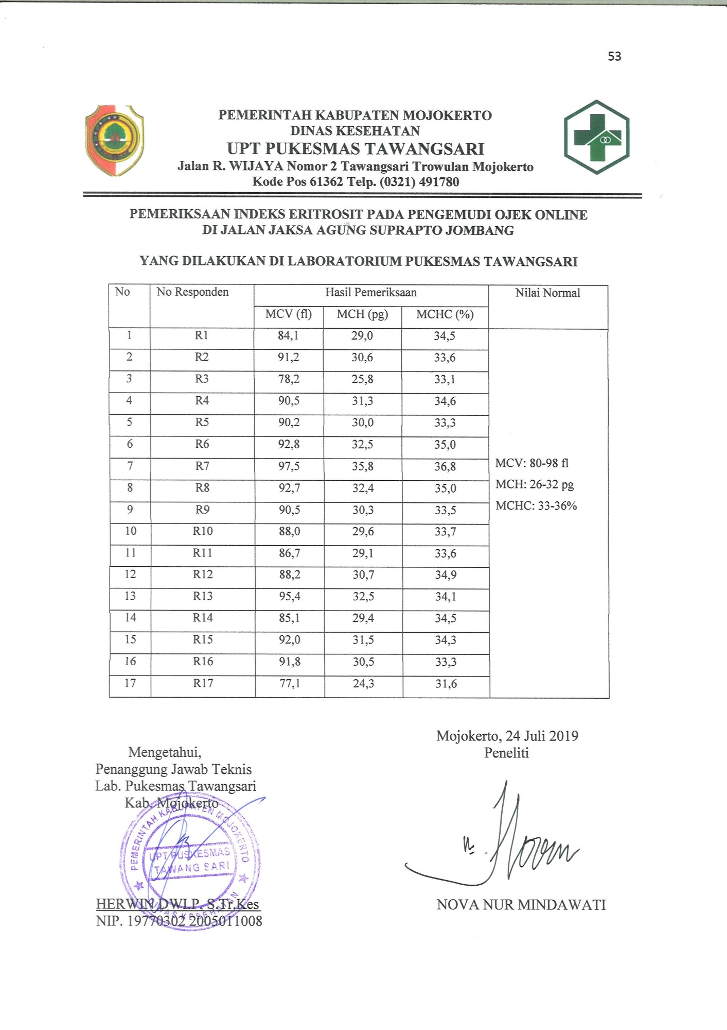

Lampiran IV

**Lembar Observasi**

Pemeriksaan Indeks Eritrosit Pada Pengemudi Ojek Online

di Jalan Jaksa Agung Suprapto

|  |  |  |  |  |  |  |  |  |
| --- | --- | --- | --- | --- | --- | --- | --- | --- |
| **No** | **No Responden** | **Umur** | **Lama kerja sebagai ojek online** | **Durasi kerja perhari** | **Penggunaan APD** | **Px Indeks Eritrosit** | | |
| **Rendah** | **Normal** | **Tinggi** |
| **1** | 1 | 51 Th | > 1 Th | > 7 Jam | Ya |  | MCV MCH MCHC |  |
| **2** | 2 | 25 Th | > 1 Th | > 7 Jam | Ya |  | MCV MCH MCHC |  |
| **3** | 3 | 37 Th | > 1 Th | < 7 Jam | Tidak | MCV MCH | MCHC |  |
| **4** | 4 | 40 Th | > 1 Th | > 7 Jam | Ya |  | MCV MCH MCHC |  |
| **5** | 5 | 27 Th | < 1 Th | > 7 Jam | Ya |  | MCV MCH MCHC |  |
| **6** | 6 | 40 Th | > 1 Th | > 7 Jam | Tidak |  | MCV MCHC | MCH |
| **7** | 7 | 20 Th | < 1 Th | < 7 Jam | Tidak |  | MCV | MCH MCHC |
| **8** | 8 | 45 Th | > 1 Th | > 7 Jam | Ya |  | MCV  MCHC | MCH |
| **9** | 9 | 30 Th | > 1 Th | > 7 Jam | Ya |  | MCV MCH MCHC |  |
| **10** | 10 | 40 Th | > 1 Th | < 7 Jam | Ya |  | MCV MCH MCHC |  |
| **11** | 11 | 32 Th | < 1 Th | > 7 Jam | Tidak |  | MCV MCH MCHC |  |
| **12** | 12 | 23 Th | < 1 Th | > 7 Jam | Ya |  | MCV MCH MCHC |  |
| **13** | 13 | 38 Th | > 1 Th | > 7 Jam | Ya |  | MCV MCHC | MCH |
| **14** | 14 | 49 Th | > 1 Th | > 7 Jam | Ya |  | MCV MCH MCHC |  |
| **15** | 15 | 37 Th | > 1 Th | < 7 Jam | Ya |  | MCV MCH MCHC |  |
| **16** | 16 | 40 Th | < 1 Th | < 7 Jam | Ya |  | MCV MCH MCHC |  |
| **17** | 17 | 47 Th | > 1 Th | > 7 Jam | Ya | MCV MCH MCHC |  |  |

Lampiran V

**INFORMED CONSENT**

**(Lembar Persetujuan)**

**Pernyataan Kesediaan Menjadi Responden Penelitian :**

Pemeriksaan Indeks Eritrosit Pada Pengemudi Ojek Online

di Jalan Jaksa Agung Suprapto

Saya yang bertanda tangan di bawah ini :

Nama : .................................................................................

Umur : .................................................................................

Alamat : .................................................................................

Menyatakan bersedia dan berpartisipasi menjadi responden penelitian yang akan dilakukan oleh Nova Nur Mindawati, mahasiswi dari Program Studi DIII Analis Kesehatan STIKes ICMe Jombang.

Dengan pernyataan ini saya tanda tangani untuk dapat dipergunakan seperlunya dan apabila di kemudian hari terdapat perubahan atau keberatan, maka saya dapat mengajukan hal keberatan tersebut.

Jombang, 24 Juli 2019

Responden

Lampiran VI

**INFORMATION CONSENT**

**(Lembar Informasi)**

Kepada Yth : Responden

Ditempat

Dengan Hormat,

Saya yang bertanda tangan dibawah ini :

Nama : Nova Nur Mindawati

NIM : 161310075

Saya mahasiswa Program Studi DIII Analis Kesehatan yang akan mengadakan penelitian dengan judul “Pemeriksaan Indeks Eritrosit Pada Pengemudi Ojek Online di Jalan Jaksa Agung Suprapto Jombang”. Tujuan penelitian ini adalah untuk mengetahui gambaran nilai indeks eritrosit pada pengemudi ojek online tersebut.

Sehubungan dengan hal tersebut maka saya mau menginformasikan dan dengan kerendahan hati saya mohon kesediaan saudara/i untuk menjadi reponden dalam penelitian ini.semua data maupun informasi yang dikumpulkan akan dijaga kerahasiaannya dan hanya digunakan untuk kepentingan peneliti. Jika bersedia untuk menjadi responden , mohon saudara/i untuk menandatangani pernyataan kesediaan menjadi responden.

Atas perhatian dan kesediaan saudara/i, saya ucapkan terimakasih.

Jombang, 19 Juli 2018

Peneliti

Nova Nur Mindawati

Lampiran VII

*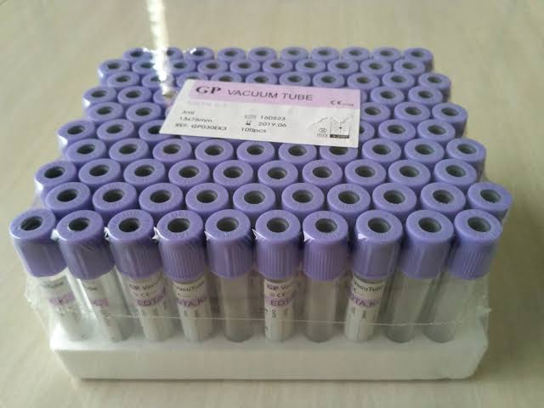 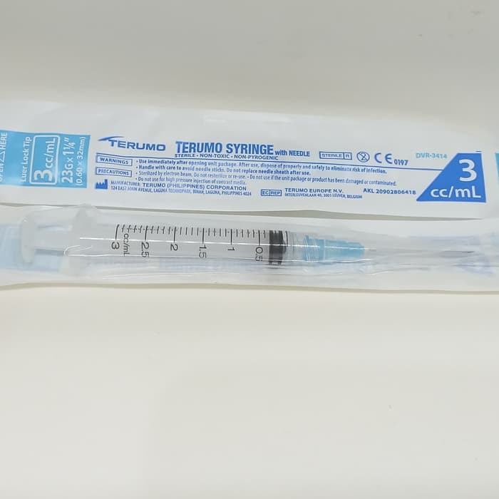*

Tabung vacutainer Spuit 3cc

*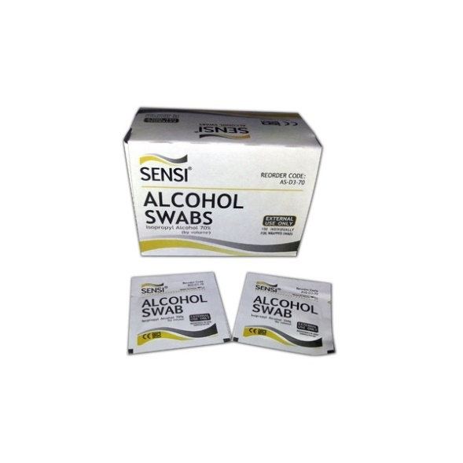 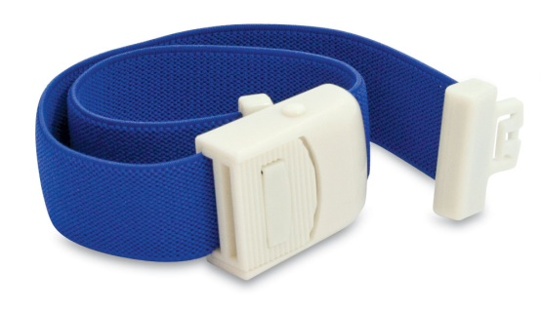*

Alkohol Swab Tourniquet

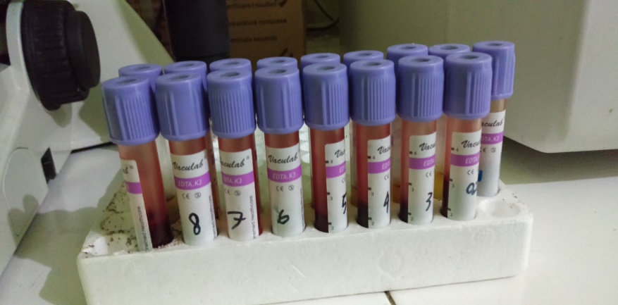 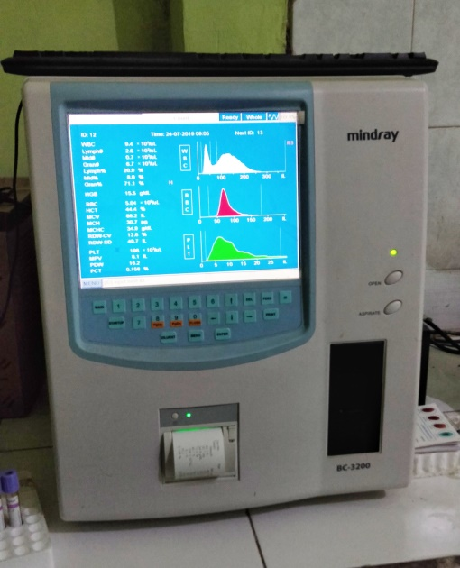

Sampel Darah Responden BC-3200 Auto Hematology Analyzer

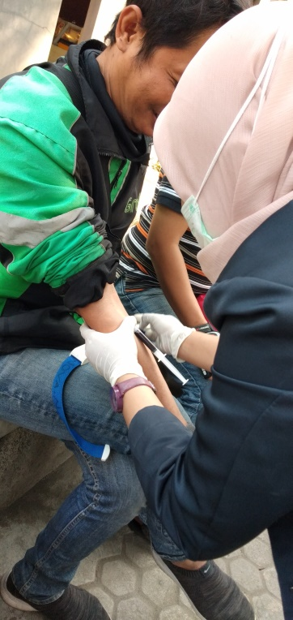 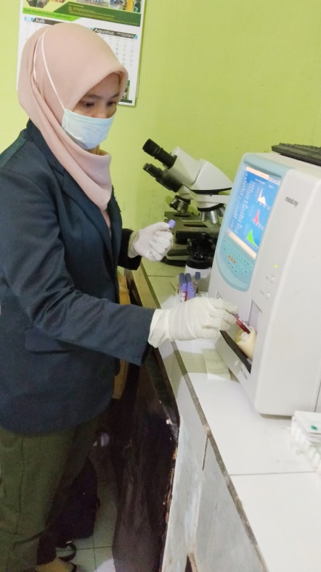

Proses Sampling Proses Pemeriksaan

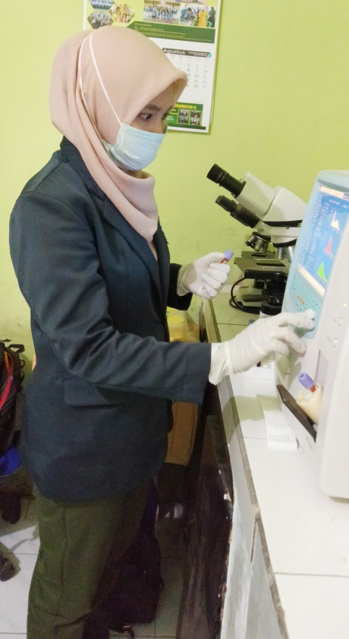

Proses Pemeriksaan

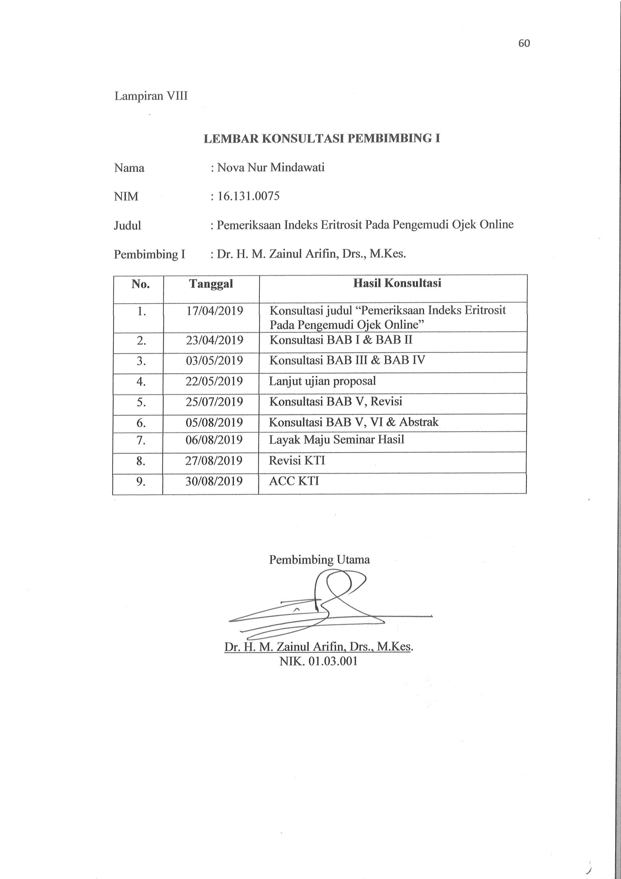Lampiran VIII

**LEMBAR KONSULTASI PEMBIMBING I**

Nama : Nova Nur Mindawati

NIM : 16.131.0075

Judul : Pemeriksaan Indeks Eritrosit Pada Pengemudi Ojek Online

Pembimbing I : Dr. H. M. Zainul Arifin, Drs., M.Kes.

|  |  |  |
| --- | --- | --- |
| **No.** | **Tanggal** | **Hasil Konsultasi** |
| 1. | 17/04/2019 | Konsultasi judul “Pemeriksaan Indeks Eritrosit Pada Pengemudi Ojek Online” |
| 2. | 23/04/2019 | Konsultasi BAB I & BAB II |
| 3. | 03/05/2019 | Konsultasi BAB III & BAB IV |
| 4. | 22/05/2019 | Lanjut ujian proposal |
| 5. | 25/07/2019 | Konsultasi BAB V, Revisi |
| 6. | 05/08/2019 | Konsultasi BAB V, VI & Abstrak |
| 7. | 06/08/2019 | Layak Maju Seminar Hasil |
| 8. | 27/08/2019 | Revisi KTI |
| 9. | 30/08/2019 | ACC KTI |

Pembimbing Utama

Dr. H. M. Zainul Arifin, Drs., M.Kes.

NIK. 01.03.001

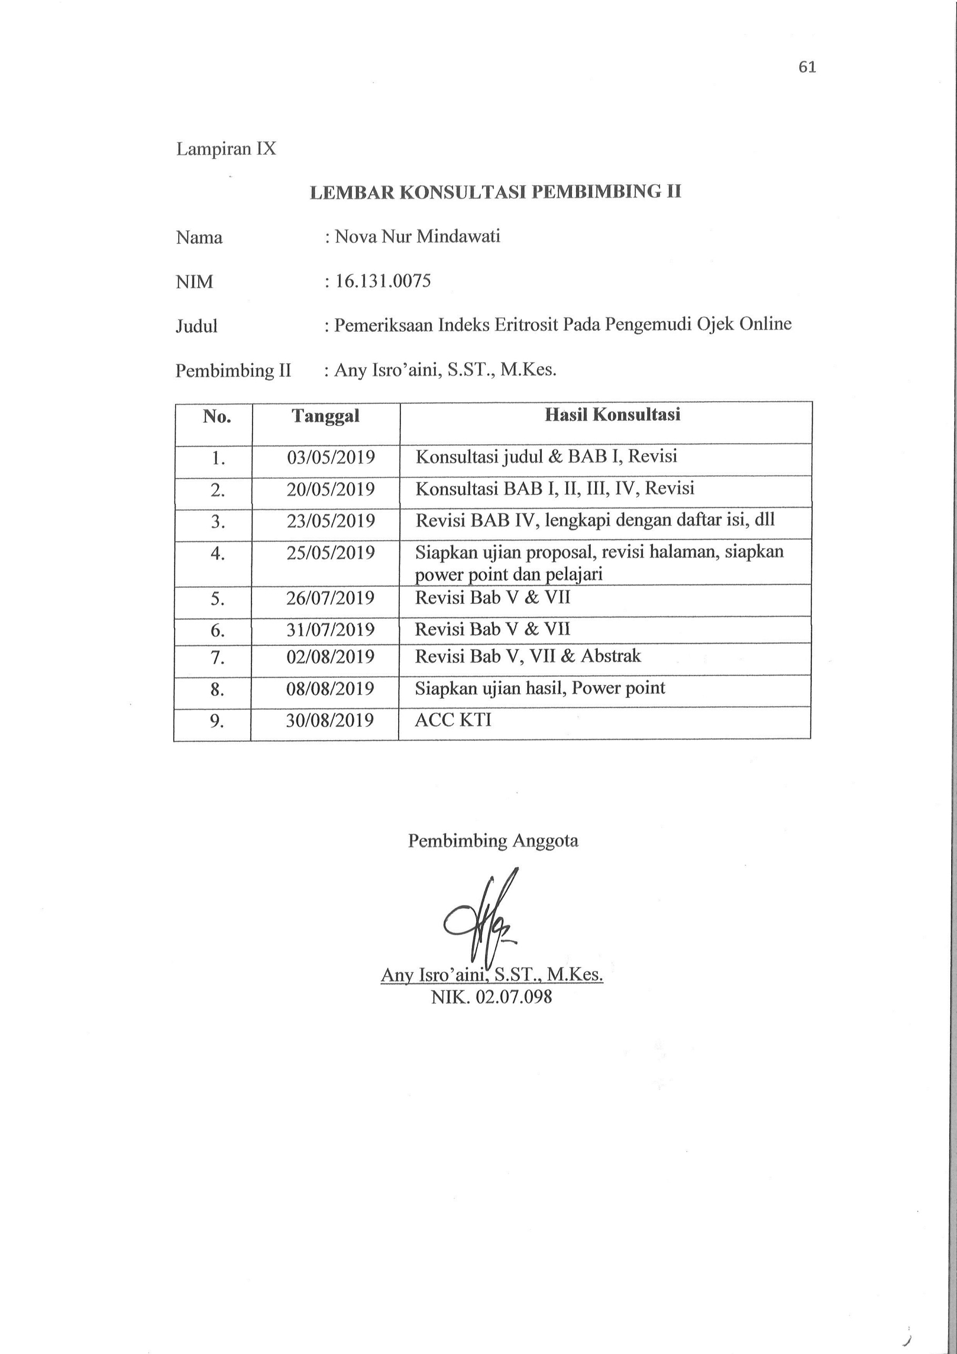Lampiran IX

**LEMBAR KONSULTASI PEMBIMBING II**

Nama : Nova Nur Mindawati

NIM : 16.131.0075

Judul : Pemeriksaan Indeks Eritrosit Pada Pengemudi Ojek Online Pembimbing II : Any Isro’aini, S.ST., M.Kes.

|  |  |  |
| --- | --- | --- |
| **No.** | **Tanggal** | **Hasil Konsultasi** |
| 1. | 03/05/2019 | Konsultasi judul & BAB I, Revisi |
| 2. | 20/05/2019 | Konsultasi BAB I, II, III, IV, Revisi |
| 3. | 23/05/2019 | Revisi BAB IV, lengkapi dengan daftar isi, dll |
| 4. | 25/05/2019 | Siapkan ujian proposal, revisi halaman, siapkan power point dan pelajari |
| 5. | 26/07/2019 | Revisi Bab V & VII |
| 6. | 31/07/2019 | Revisi Bab V & VII |
| 7. | 02/08/2019 | Revisi Bab V, VII & Abstrak |
| 8. | 08/08/2019 | Siapkan ujian hasil, Power point |
| 9. | 30/08/2019 | ACC KTI |

Pembimbing Anggota

Any Isro’aini, S.ST., M.Kes.

NIK. 02.07.098

